Kode/ Nama Rumpun Ilmu* : 354/ Ilmu Gizi

**LAPORAN AKHIR**

**PENELITIAN DOSEN PEMULA**



**INDEKS GLIKEMIK, BEBAN GLIKEMIK dan AKTIVITAS ANTIOKSIDAN**

**JUS KAWISTA (***Limonia acidissima*) **SEBAGAI MINUMAN FUNGSIONAL PENGONTROL KADAR GULA DARAH**

**NamaKetua :Inayah, S.Gz., M.Si**

**NamaAnggota :Metty, S.Si., MPH**

**Dibiayai Oleh**

**Direktorat Riset dan Pengabdian Masyarakat**

**Direktorat Jendral Penguatan Riset dan Pengambangan**

**Kementerian Riset, Teknologi dan Pendidikan Tinggi**

**Sesuai dengan Kontrak Nomor : 109/SP2H/LT/DRPM/2018 dan**

**No. Kontrak : 06/PDP-KEMENRISTEKDIKTI/PPPM/III/2018**

**UNIVERSITAS RESPATI YOGYAKARTA**

**NOVEMBER 2018**

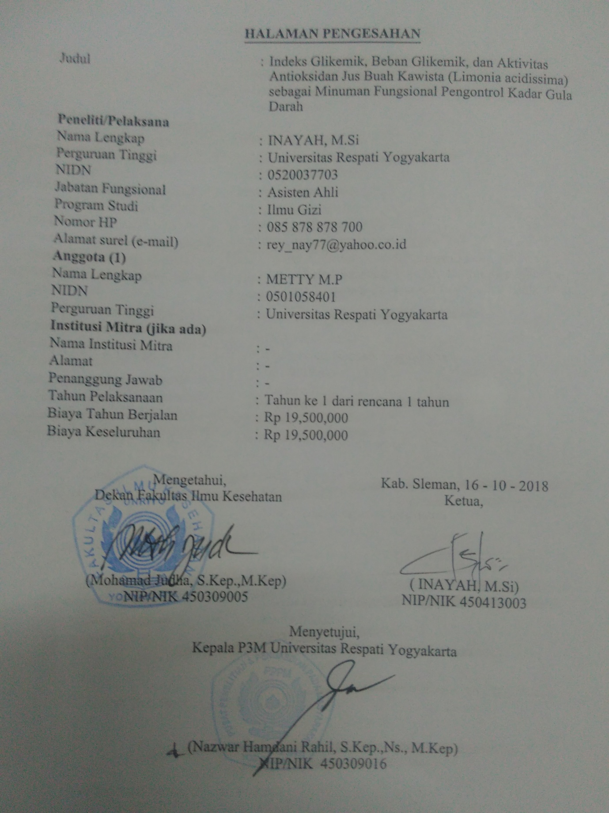

**DAFTAR ISI**

**HALAMAN SAMPUL ............................................................................................. i**

**HALAMAN PENGESAHAN .................................................................................. ii**

**IDENTITAS DAN URAIAN UMUM....................................................................... iii**

**DAFTAR ISI ............................................................................................................. iv**

**RINGKASAN ........................................................................................................... v**

**BAB I PENDAHULUAN......................................................................................... 1**

1.1 Latarbelakang…................................................................................................... 1

1.2 Rumusanmasalah................................................................................................. 2

1.3 Tujuan……………............................................................................................... 2

1.3.1Tujuanumum...................................................................................................... 3 Tujuankhusus............................................................................................................. 3

**BAB II TINJAUAN PUSTAKA ................................................................... 3**

**2.**1 Definisikawista...................................................................................................... 3

2.2 Kandungan gizi kawista........................................................................................ 4

.

2.7Hipotesis……......................................................................................................... 16

**BAB III METODE PENELITIAN ................................................................ 16**

3.1 LokasiPenelitian.................................................................................................. 16

3.2 jenisdanDesainPenelitian....................................................................................... 16

3.3 PopulasidanSampel ............................................................................................ 17

3.4 VariabelPenelitian............................................................................................... 17

3.5 KerangkaOperasional.......................................................................................... 18

3.6 TeknikPengumpulanData ................................................................................... 18

3.7 Analisa Data ......................................................................................................... 18

**BAB IV BIAYA DAN JADUAL PENELITIAN ........................................... 19**

4.1 AnggaranBiaya.................................................................................................... 19

4.2 JadualPenelitian.................................................................................................. 20

**DAFTAR PUSTAKA .............................................................................................. 21**

**LAMPIRAN .............................................................................................................. 23**

Lampiran 1. JustifikasiAnggaranPenelitian

Lampiran 2. SusunanOrganisasi Tim PenelitidanPembagianTugas

Lampiran 3. BiodataKetuadanAnggota

Lampiran 4. SuratPernyataanKetuaPeneliti

**Indeks Glikemik, Beban Glikemik dan Aktivitas Antioksidan Jus Kawista (*Limoniaacidissima*) Sebagai Minuman Fungsional Pengontrol Kadar Gula Darah**

**Inayah, Metty**

**RINGKASAN**

Diabetes Mellitus merupakan penyakit penyebab kematian ketiga setelah stroke dan penyakit jantung pada tahun 2014. Prevalensi Diabetes Mellitus menurut Riset Kesehatan Dasar tahun 2013 hampir dua kali lipat dibandingkan tahun 200. Penderita Diabetes di Indonesia akan terus meningkat dari 8,4 juta di tahun 2000 menjadi 21,3 juta di tahun 2030. Keadaan ini memerlukan penanganan dan perhatian yang serius dari semua pihak terutama yang berkaitan dengan gizi dan makanan. Salah satu penanganan yang berkaitan dengan gizi dan makanann adalah penyediaan makanan yang mempunyai indeks glikemik yang rendah, serat tinggi dan aktivitas oksidan.

Buah kawista (*Limonia acidissima*) adalah salah satu jenis buah yang saat ini mulai langka keberadaannya di Indonesia. Buah Kawista dipercaya mempunyai banyak sekali manfaat dengan kandungan glukosa sebagai sumber energi dan antioksidannya yang tinggi (Ilango and Chitra, 2010). Buah Kawista dipercaya dapat digunakan untuk menyembuhkan tumor, asma, pengobati luka, penyakit kardiovaskular, sirkulasi jantung dan hepatitis (Y. Saima, AK Das, et al, 2000). Flavonoids, glycosida, saponin dan tanin juga terkandung dalam buah ini (P Ghosh, P Sil, SG Majumdar, et al dalam Ilango and Chitra,2010).

Penelitian ini merupakan Kuasi eksperimen yang bertujuan untuk mengetahui indeks glikemik, beban glikemik dan aktivitas antioksidan jus buah Kawista. Pengukuran indeks glikemik, beban glikemik dilakukan pada responden berusia 20-30 tahun dengan status gizi normal. Responden diperiksa kadar gula darah puasa untuk mengetahui kadar gula dalam darahnya. Intervensi dilakukan selama 2 hari berturut-turut. Pada hari ke-1 responden diberikan beban glukosa sebanyak 25gr dan diukur kadar gula darah pada menit ke-0, 30, 60, 90 dan 120. Hari ke-2 intervensi, responden diberikan jus buah Kawista sebanyak 330ml yang kemudian di ukur kadar gula darah pada menit ke-0,30, 60,90 dan 120. Kadar antioksidan dilakukan pemeriksaaan di laboratorium Teknologi Pangan UGM Yogyakarta. Indeks glikemik Jus Kawista dari penelitian ini termasuk dalam kategori rendah. Aktivitas antioksidan diketahui 47%.

Key words. Jus buah Kawista *(Limonia acidissima*), indeks glikemik, Beban glikemik, aktivitas antioksidan

**BAB I**

**PENDAHULUAN**

1. **Latar Belakang**

Perkembangan zaman mendorong manusia melakukan aktifitas untuk mendapatkan hasil yang terbaik. Modernisasi dan globalisasi menuntut manusia menjadi semakin sibuk hingga mengakibatkan perubahan gaya hidup. Perubahan gaya hidup yang terjadi menyebabkan kondisi yang tidak sehat, terutama dalam memilih makanan. Praktis, dan cepat adalah alasan yang biasa diungkapkan, sehingga akibatnya orang-orang cenderung memilih konsumsi makanan cepat saji yang banyak mengandung lemak dan garam. Konsumsi makanan yang banyak mengandung lemak dan garam akan mengakibatkan terjadinya kegemukan, meningkatnya kandungan kolesterol darah (Susilo, Wulandari, 2011) sehingga meningkatkan terjadinya penyakit degeneratif sepeti Diabetes Mellitus (DM) dan hipertensi (Arif dkk, 2013).

Diabetes Mellitus merupakan penyakit penyebab kematian ketiga setelah stroke dan penyakit jantung pada tahun 2014. Prevalensi Diabetes Mellitus menurut Riset Kesehatan Dasar tahun 2013 hampir dua kali lipat dibandingkan tahun 2007.Penderita Diabetes di Indonesia akan terus meningkat dari 8,4 juta di tahun 2000 menjadi 21,3 juta di tahun 2030. Keadaan ini memerlukan penanganan dan perhatian yang serius dari semua pihak terutama yang berkaitan dengan gizi dan makanan. Salah satu penanganan yang berkaitan dengan gizi dan makanann adalah penyediaan makanan yang mempunyai indeks glikemik yang rendah, serat tinggi dan aktivitas oksidan.

Tingkat Indeks Glikemik penting untuk pemeliharaan kadar glukosa darah. Pemilihan jenis makanan dengan Indeks Glikemik rendah terbukti pada banyak penelitian sebagai proteksi terhadap timbulnya Diabetes Mellitus pada orang sehat serta pertimbangan dalam penyusunan diet penderita Diabetes Mellitus. Diet dengan Indeks Glikemik yang rendah lebih baik dibandingkan dengan yang tinggi dalam hal pengontrolan glukosa darah dan dalam jangka panjang akan mengurangi komplikasi menahun (Argasasmita, 2008 dalam Ningrum dkk, 2011). Penggunaan indeks glikemik saat ini banyak digunakan orang non DM sebagai cara memilih makanan untuk dikonsumsi bagi kesehatan, penurunan BB, dan performa (Barclay, *et al.* 2008 dalam Ningrum dkk, 2011).

Indonesia merupakan negara tropis yang memiliki suhu udara yang cukup panas, sehingga mengharuskan orang untuk banyak mengkonsumsi cairan yang cukup untuk terhindar dari dehidrasi. Jus atau sari buah merupakan salah satu alternatif minuman yang banyak digemari oleh masyarakat karena selain kandungan cairan yang banyak, juga memberikan asupan vitamin dan mineral yang dibutuhkan tubuh.

Buah kawista (*Limonia acidissima*) adalah salah satu jenis buah yang saat ini mulai langka keberadaannya di Indonesia. Buah ini dapat langsung dimakan atau diolah sebagai bahan tambahan sebuah produk makanan. Produk yang biasa dijumpai sebagi olahan buah kawista adalah sirup dan dodol. Buah Kawista dipercaya mempunyai banyak sekali manfaat dengan kandungan glukosa sebagai sumber energi dan antioksidannya yang tinggi (Ilango and Chitra, 2010). Buah Kawista dipercaya dapat digunakan untuk menyembuhkan tumor, asma, pengobati luka, penyakit kardiovaskular, sirkulasi jantung dan hepatitis (Y. Saima, AK Das, et al, 2000). Flavonoids, glycosida, saponin dan tanin juga terkandung dalam buah ini (P Ghosh, P Sil, SG Majumdar, et al dalam Ilango and Chitra,2010).

Pemberian ekstrak buah Kawista selama 21 hari pada tikus yang dibinduksi Aloxan mempunyai efek penurunan kadar gula darah selain itu secara in vivo. Ekstrak buah Kawista mempunyai potensi aktifitas antioksidan yang besar (Ilango and Chitra,2010).

Pencegahan penyakit Diabetes Mellitus (DM) adalah dengan pengelolaan diet yang benar dan pemilihan makanan yang tepat. Makanan dan minuman yang tepat mempunyai sifat fungsional yang dikenal dengan pangan fungsional. Salah satu cara memilih pangan yang tepat diantaranya melalui pendekatan Indeks Glikemik (IG) pangan (Akhyar,2009).

1. **Rumusan Masalah**

Berdasarkan permasalahan di atas dapat dinyatakan rumusan masalah sebagai berikut: Berapakah indeks glikemik, beban glikemik dan aktivitas antioksidan jus buah Kawista sebagai minuman fungsional pengontrol kadar gula darah.

1. **Tujuan**

**Tujuan Umum**

Mengetahui berapakah indeks glikemik, beban glikemik dan aktivitas antioksidan jus buah Kawista (*Limonia Ascidissima*).

**Tujuan Khusus**

1. Untuk mengetahui indeks glikemik jus buah Kawista (*Limonia Ascidissima*)
2. Untuk mengetahui beban glikemik jus Kawista (*Limonia Ascidissima*)
3. Untuk mengetahui aktivitas antioksidan jus buah Kawista (*Limonia Ascidissima*)
4. **Luaran Penelitian**
5. Menghasilkan produk minuman Fungsional dengan bahan pangan lokal untuk mencegah penyakit tidak menular.
6. Hasil Penelitian akan dipublikasikan dalam bentuk Jurnal Nasional
7. Terdaftar dalam HKI sebagai produk minuman Fungsional

**BAB 2**

**TINJAUAN PUSTAKA**

1. **Definisi Kawista (***Limonia ascidissima* Linn)

Kawista adalah buah dalam bahasa latin disebut sebagai Limonia acidissima. Tumbuhan yang mampu hidup di daerah bertanah kering dan identik dengan kota Rembang meskipun sebenarnya pohon kawista ini berasal dari India. Buahnya berkulit tebal dan keras. Buah yang masih muda berwarna kekuningan, rasanya “sepet” dan beraroma khas. Daging buah berwarna coklat dan rasanya berubah menjadi manis bila masak (Lim, 2012).

Ketinggian pohon Kawista sekitar 25-30m, dengan kulti batang hitam agak kecoklatan. Daun hijau hampir sama dengan asam belanda. Buah buni, bulat dengan warna putih berserabut. Daging buah berwarna putih kekuningan pada saat masih muda dan berubah menjadi cokelat kehitaman jika sudah tua.

Klasifikasi ilmiah:

Kingdom : Plantae

Divisi : Magnoliophyta

Kelas : Magnoliopsida

Ordo : Sapindales

Famili : Rutaceae

Genus : Limonia

Spesies : Limonia acidissima

1. **Kandungan Gizi Kawista (*Limonia ascidissima*)**

Setiap 100 gram daging buahnya yang dapat dimakan mengandung 74 gram air, 8 gram protein, 1,5 gram lemak, 7,5 gram karbohidrat dan 5 gram abu serta 0,05% stigma sterol (Moron, 1987). Bagian biji yang dapat dimakan terkandung 4 gram air, 26 gram protein, 27 gram lemak, 35 gram karbohidrat, 5 gram abu dan tinggi asam lemak jenuh (Morton, 1987).

**C. Indeks Glikemik**

**1. Pengertian Indeks Glikemik**

Konsep pertama indeks glikemik dikembangkan pada tahun 1981 oleh Dr. David Jenkins, seorang professor gizi pada Universitas Toronto Kanada. Indeks Glikemik (IG) menunjukkan efek makanan terhadap kadar gula darah dan respons insulin, sehingga indeks glikemik dapat membantu untuk mengendalikan fluktuasi kadar glukosa darah (Rimbawan dan Siagian, 2004).

Indeks glikemik adalah suatu panduan peringkat mengenai pengaruh berbagai makanan pada glukosa darah. Makanan dengan indeks glikemik tinggi cenderung meningkatkan gula darah dengan cepat (Hasdianah, 2012). Indeks Glikemik pangan merupakan respon glikemik dari sifat bahan pangan yang masing-masing komponennya memberikan kontribusi dan saling berpengaruh antar sifat bahan tertentu (Widowati, 2007). Contoh makanan yang mempunyai indeks glikemik tinggi adalah gula, roti gandum, nasi putih, dan sebagian besar sereal dingin.

Indeks glikemik dikatakan rendah akan lebih sedikit memberikan efek pada kadar gula darah. Contoh makanan yang mempunyai kadar indeks glikemik rendah biasanya mengandung banyak serat dan rendah karbohidrat yaitu kacang-kacangan, oat meal, buah dan sayur sebagian. Ini termasuk kacang-kacangan, ubi jalar, oatmeal, sereal kulit padi, dan sebagian besar sayuran dan buah-buhan. Pemilihan makanan dengan indeks glikemik yang rendah akan membantu mengendalikan kadar gula darah dan kadar trigliserida darah.

Indeks Glikemik adalah efek glikemik pada makanan yang dihitung berdasarkan perbandingan kadar glukosa darah setelah mengkonsumsi makanan dengan kadar glukosa darah setelah mengkonsumsi pangan acuan (roti atau glukosa murni) dalam jumlah available carbohydrate yang sama (50 g) dan dinyatakan dalam persentasi (George et al, 2008; Monro dan Shaw, 2008). Kedua tes ini dilakukan pada responden sehat yang sama dan hari yang berbeda. Tes dilakukan pada pagi hari setelah subyek diminta puasa 10 jam dan penentuan kadar gula darah ditentukan selama dua jam (Foster-powell et al., 2002).

Nilai Indeks Glikemik bahan makanan dapat diklasifikasikan menjadi bahan makanan dengan nilai Indeks Glikemik rendah (< 55), bahan makanan dengan nilai Indeks Glikemik sedang (55-70), dan bahan makanan dengan nilai Indeks Glikemik tinggi (> 70) (Lean, 2006). Pemilihan pangan dengan nilai Indeks Glikemik rendah dapat menurunkan 20-30% resiko diabetes, memperbaiki kontrol glikemik melalui respon glycated protein, serum fruktosamin untuk jangka waktu cepat, dan HbA1C untuk jangka waktu lama (Sievenpiperet al., 2009; Brand-Miller et al., 2003; Barclay et al., 2008). Mengonsumsi pangan yang memiliki IG yang rendah pada pagi hari dapat menurunkan nafsu makan pada siang hari, sehingga dapat menurunkan berat badan (Siagian et al., 2006).

Pengenalan karbohidrat berdasarkan efek terhadap gula darah danrespon insulin (berdasarkan IG-nya) berguna sebagai acuan dalam menentukan jumlah dan jenis pangan sumber karbohidrat yang tepat untuk meningkatkan dan menjaga kesehatan. Dengan mengetahui Indeks Glikemik pangan, penderita DM dapat memilih makanan yang tidak menaikkan kadar gula darah secara drastis sehingga kadar gula darah dapat dikontrol pada tingkat yang aman. Makanan yang memiliki Indeks Glikemik rendah dapat dikontrol pada tingkat yang aman. Makanan yang memiliki IG rendah membantu orang untuk mengendalikan rasa lapar, selera makan dan kadar gula darah (Rimbawan dan Siagian, 2004).

Berikut adalah kadar glukosa darah sewaktu dan puasa sebagai patokan penyaring dan diagnosis DM (mg/dl):

Tabel 2.1 Kadar Glukosa Darah Sewaktu dan Puasa Sebagai Patokan Penyaring dan Diagnosis DM (mg/dl).

|  |  |  |  |  |
| --- | --- | --- | --- | --- |
|  | | Bukan DM | Belum pasti DM | DM |
| Kadar glukosa darah sewaktu (mg/dl) | Plasma Vena | < 100 | 100 | 199 |
| Darah Kapiler | <90 | 199≥200 | < 90 |
| Kadar Glukosa darah puasa (mg/dl) | Plasma vena | <100 | 100 -125 | ≥126 |
| Darah kapiler | <100 | 90 -99 | ≥100 |

Sumber : Konsesus Pengelolaan dan Pencegahan DM tipe 2 di Indonesia PERKENI,2015

**2.Faktor- faktor yang mempengaruhi indeks glikemik**

Dua faktor yang mempengaruhi nilai Indeks Glikemik secara umum adalah faktor individu (respon glukosa darah, sensitivitas insulin, fungsi sel beta pankreas, motilitas saluran pencernaan, metabolisme makanan sebalumnya, usia, jenis kelamin dan obesitas), dan faktor makanan (Jenkins DJ, et al. Xavier F, et al. Dalam Sidik, 2014). Indeks Glikemik pengan juga dipengaruhi oleh berbagai macam faktor yaitu proses pengolah, perbandingan amilosa dan amilopektin, kadar gula, daya osmotik pangan, kadar serat, lemak, protein serta zat anti gizi pangan (Rimbawan dan Siagian, 2004).

Faktor-faktor yang mempengaruhi Indeks Glikemik adalah..

1.) Kadar serat pangan

Serat pangan atau *dietary fiber*, merupakan bagian dari tanaman seperti sayuran, buah-buahan serealia dan umbi-ubian yang dapat dikonsumsi dan tersusun dari karbohidrat yang memiliki sifat resistan terhadap proses pencernaan dan penyerapan di usus halus manusia serta mengalami fermentasi sebagian atau keseluruhan di usus besar (Anonim, 2001). Serat pangan meliputi hemiselulosa, selulosa, lignin,oligosakarida, pektin, gum, dan lapisan lilin adalah bagian dari bahan pangan yang tidak dapat dihirolisis oleh enzim-enzim pencernaan manusia (Herminingsih, 2010 ; Silalahi dan Hutagalung, 2010), serat pangan dapat memengaruhi kadar glukosa darah ( Fernandes et al. 2005). Serat dapat memperlambat laju makanan dan menghambat aktivitas enzim sehingga proses pencernaan menjadi lambat dan respons glukosa darah pun akan lebih rendah (Arif dkk, 2013).

2.) Kadar amilosa dan amilopektin

Amilosa dan amilopektik merupakan granula pati dapat dipisahkan dengan air panas (BeMiller dan Whistler 1996 dalam Arif, 2013). Kadar glukosa darah dan respon insulin lebih rendah apabila mengkonsumsi pangan berkadar amilosa lebih tinggi sebaliknya dengan pangan dengan kadar amilopektin lebih tinggi ( Miller et al., 1992 dalam Aingreini 2013). Pangan dengan kadar amilopektin lebih tinggi menyebabkan respon gula darah akan meningkat (Milleret al., 1992; Behall et al. dalam Rimbawan dan Siagian, 2004).

3.) Daya cerna pati

Proses pencernaan pati dipengaruhi oleh dua faktor yaitu faktor intrinsik dan faktor ekstrinsik. Faktor intrinsik menyebabkan pati dicerna pada usus halus. Faktor intrinsik berkaitan erat dengan sifat alami pati, seperti ukuran granula, keberadaannya pada matrik pangan, serta jumlah dan ukuran pori pada permukaan pati. Ukuran granula pati yang semakin kecil maka semakin mudah enzim bekerja dan semakin cepat pencernaan dan penyerapan karbohidrat pati. Faktor ekstrinsik yang memengaruhi pencernaan pati antara lain adalah lamanya waktu pencernaan dalam lambung (transit time), aktivitas amilase pada usus, jumlah pati, dan keberadaan komponen pangan lainnya seperti zat antigizi. Faktor-faktor ekstrinsik tersebut saling berinteraksi sangat kompleks/rumit (Tharanthan dan Mahadevamma, 2003 dalam Arif 2013)

4.) Kadar lemak dan protein

Pangan yang mengandung lemak dan protein tinggi cenderung memperlambat laju pengosongan lambung, sehingga pencernaan makanan di usus halus juga diperlambat. Pangan dengan kadar lemak dan protein tinggi respon glikemiknya cenderung rendah dibanding dengan pangan yang memiliki kadar lemak dan protein rendah (Rimbawan dan Siagian,2004).

5.) Cara pengolahan

Cara pengolahan dapat mengubah sifat fisikokimia bahan pangan seperti kadar lemak dan protein, daya cerna pati serta zat gizi lainnya. Pangan yang direbus memiliki IG yang cederung lebih tinggi dibandingkanpangan yang dipanggang (Kouassi et al., 2009 dalam Angreini 2013). Kadar gula darah yang meningkat dengan cepat dapat menyebabkan pankreas mensekresikan insulin lebih banyak sehingga meningkatkan respon insulin (Ostman et al. dalam Rimbawan dan Siagian, 2004).

**D. Beban Glikemik**

Konsep beban glikemik (BG) atauG*lycemic load* (GL) awalnya diperkenalkan pada tahun 1997. Pertimbangan awal konsep BG digunakan adalah untuk menentukan potensiasi dari suatu makanan dalam meningkatkan kadar glukosa dalam darah berdasarkan kualitas dan kuantitas karbohidrat yang terkandung dalam makanan (Liu dan Willet, 2002 dalam Anggraeni, 2013). Skala Beban Glikemik dikelompokkan menjadi tiga yaitu Beban Glikemik rendah (<10), Beban Glikemik sedang (11-19), dan Beban Glikemik tinggi (>20) (Champbell, 2011). Beban Glikemik merupakan nilai Indek Glikemik dari makanan dikalikan dengan jumlah karbohidrat yang tersedia (available karbohidrat) dalam ukuran porsi biasa, dibagi dengan100

Beban Glikemik berbanding lurus dengan kandungan karbohidrat, artinya semakin tinggi kandungan karbohidrat maka semakin besar Beban Glikemik makanan untuk Indeks Glikemik yang sama. Beban Glikemik dinyatakan sebagai peringkat dari suatu standar saji dari suatu makanan untuk meningkatkan kadar gula darah (Chen et al., 2010 ; Campbell, 2011; Jenkins et al., 2002 dalam Anggreini, 2013). Konsep Beban Glikemik dianggap lebih menyeluruh.

Indeks Glikemik hanya mencerminkan informasi mengenai kecepatan perubahan karbohidrat menjadi gula darah dan tidak mempertimbangkan banyaknya karbohidrat yang berdampak pada kadar gula darah (Rimbawan dan Siagian, 2004), sedang Beban Glikemik mempertimbangkan jumlah karbohidrat yang terkandung dalam makanan tersebut (Foster-Powell,2002; Champbell, 2011 dalam Anggreini, 2013). Semakin tinggi Beban Glikemik semakin besar peningkatan glukosa darah dan efek insulinogenik makanan. Konsumsi jangka panjang diet dengan Beban Glikemik relatif tinggi dikaitkan dengan peningkatan resiko diabetes tipe 2 dan penyakit jantung koroner (Foster-Powell dan Brand-Miller,. 2002 dalam Putranto, 2015).

**E. Antioksidan**

Antioksidan merupakan senyawa reduktan atau pemberi elektron yang mampu menginaktivasi berkembangnya reaksi oksidasi. Antioksidan adalah senyawa yang apabila dalam konsentrasi rendah berada bersama substrat yang dapat teroksidasi, dapat menunda dan menghambat oksidasi senyawa tersebut (Sunardi, 2007)

Antioksidan berdasarkan mekanismenya kerjanya diklasifikasikan menjadi dua kategori yaitu antioksidan pencegah yang bekerja untuk pembentukkan reaktive Oxygen Species (ROS) dan antioksidan pemutus rantai yang menangkap radikal oksigen ken memutus rantai reaksi radikal.

Contoh radikal bebas pembentuk ROS adalah katalase, peroksidase, peroksida dismutase dan transferin. Contoh antioksidan pemutus rantai radikal bebeas adalah vitamin C, vitamin E, asam urat, bilirubin, polifenol dan lainnya. Antioksidan pemutus rantai radikal bebas memiliki 2 jalur reaksi yaitu jalur transfer atom hidrogendan jalur mendeaktivasi radikal bebas dengan transfer elektron tunggal yang sangat dipengaruhi oleh kestabilan pelarut pada muatan tertentu (Ou, Huang, Woodil et al, 2002)

**F. Metode Uji Aktivitas Antioksidan (DPPH)**

Metode DPPH merupakan metode sederhana yang sering digunakan untuk mengunakan radikal bebas 1,1-difenil-2-pikrilhidrazil. Metode ini memiliki tujuan untuk mengetahui parameter parameter konsentrasi yang ekuivalen memberikan 50% efek aktivitas antioksidan (IC50). Metode ini juga sering digunakan juga untuk menguji senyawa free radical scavengers atau donor hidrogen dan mengevaluasi aktivitas antioksdannya, serta mengkuantifikasi jumlah kompleks radikal –antioksidan yang terbentuk. Sampel yang diperiksa dengan menggunakan metode DPPH bisa dalam bentuk padat maupun cair (Prakash, Rigelheff dan Miller, 2001)

DPPH merupakan radikal bebas yang dapat bereaksi dengan senyawa yang dapat mendonorkan atom hidrogen dapat bereaksi untuk pengujian aktivitas antioksidan dan komponen tertentu dalam suatu ekstrak. Pemeriksaan dengan metode DPPH memnunjukkan dengan adanya elektron yang tidadk berpasangan sehingga DPPH dapat memberikan serapan yang kuat pada 517mm, absorbsinya akan menurun secara stokiometri sesuai jumlah elektron yang diambil ketika ektronnya berpasangan oleh keberadaan perangkap radikal bebas.larutan DPPH akan berubah mwarna dari ungu menjadi kuning apabila terdapat senyawa antioksidan (Dephpour, Ebrahimzadeh, Mohammad, 2009)

**G. Kerangka Penelitian**

* Kadar lemak dan protein
* Kadar amilopektin
* Daya cerna pati
* Kadar serat pangan
* Aktivitas antioksidan

buah kawista

Jus buah kawista

Pencernaan karbohidrat

Respon gula darah

Indeks glikemik

Beban glikemik

Gambar 1. Kerangka Teori Penelitian

Sumber Ragnhild et al.( 2004) ; Rimbawan dan Siagian 2004 ; Arif, dkk, 2013) ; Mardiyyah, dkk., 2012

**H. Kerangka Konsep**

Indeks glikemik

Beban glikemik

Aktivitas antioksidan

Jus buah Kawista

Buah Kawista

Keterangan :

: variabel Bebas

: variabel Terikat

Gambar 2. Kerangka Konsep Penelitian Indeks Glikemik, Beban Glikemik dan Aktivitas Antioksidan Jus Kawista (*Liminia ascidissima*) Sebagai Minuman Fungsional Pengontrol Kadar Gula Darah

1. **Hipotesia Penelitian**

Hipotesis pada penelitian ini adalah

1. Indeks Glikemik Jus buah Kawista rendah
2. Beban Glikemik Jus buah kawista rendah
3. Aktivitas antioksidan Jus buah Kawiata tinggi

**BAB III**

**METODELOGI PENELITIAN**

1. **Jenis Penelitian**

Jenis penelitian yang digunakan yaitu Quasi Experimental karena dilakukan beberapa perlakuan untuk melihat hasil indeks glikemik dan beban glikemk, aktivitas antioksidan jus buah Kawista dengan rancangan pre-post test Design ( putranto, 2015; susilawati, 2016).

|  |  |  |
| --- | --- | --- |
| Pretest | Perlakuan | Posttest |
| X1 | Y1 | X2 |
| X3 | Y2 | X4 |

Keterangan:

X1 : pengukuran gula darah puasa sebelum pemberian glukosa murni

X2 : pengukuran gula darah puasa setelah pemberian glukosa murni pada

menit ke 30, 60,90, dan 120

X3 : pengukuran gula darah puasa sebelum pemberian jus Kawista

X4 : pengukuran gula darah puasa setelah pemberian jus Kawista pada

menit ke 30, 60,90, dan 120

Penentuan pemilihan jus buah Kawista di lakukan dengan menggunakan Rancangan penelitian yang digunakan adalah Rancangan Acak Sederhana (RAS) dengan 4 perlakuan dimana perlakuan A, B, C, dan D menggunakan variasi b/v 1:1; 1:2; 1:3; 1:4, Rancangan penelitian pembuatan jus buah kawista bisa dilihat pada table 3.1.

Tabel 3.1 Rancangan Percobaan

|  |  |  |  |  |  |
| --- | --- | --- | --- | --- | --- |
| Ulangan | Unit Coba | Perlakuan | | | |
| A | B | C | D |
| 1 | 1 | AIfosa | Bifosa | CIfosa | Difosa |
| II | 1 | AIIfosa | BifosaI | CIIfosa | DIIfosa |

Keterangan :

I dan II : Ulangan 1 dan 2

1. : unit coba 1

A : Perlakuan perbandingan buah kawista : air = 1:1

B : Perlakuan perbandingan buah kawista : air = 1:2

C : Perlakuan perbandingan buah kawista : air = 1:3

D : Perlakuan perbandingan buah kawista : air = 1:4

f : sifat fisik

s : sifat organoleptik

a : antioksidan

Tabel 3.2 Formulasi Pembuatan Jus Kawista

|  |  |  |  |  |
| --- | --- | --- | --- | --- |
| Bahan | Jus buah Kawista | | | |
| A | B | C | D |
| Buah kawista | 65 gr | 65 gr | 65 gr | 65 gr |
| Gula non kalori | 20 gr | 20 gr | 20 gr | 20 gr |
| Air | 65 ml | 130 ml | 195 ml | 260 ml |

**B. Waktu dan Tempat Penelitian**

**1. Waktu Penelitian**

Penelitian akan dilakukan pada bulan Mei – Desember 2018

**2. Tempat Penelitian**

a. Pembuatan Jus Kawista dilakukan di Laboratorium Dietetik dan Kulinari Fakultas Ilmu Kesehatan UniversitasRespati Yogyakarta.

b. Penentuan Skrining dan Glucose Tolerance di Laboratorium Klinik Hi-Lab Yogyakarta

c. Uji kadar serat pangan jus buah kawista di Laboratorium PAU UGM Yogyakarta

d. Uji Proksimat buah kawista segar di Laboratorium Chemix Pratama Yogyakarta

**C. Subyek Penelitian**

Pemilihan subyek penelitian menggunakan metode purposive sampling dengan jumlah 10 orang yaitu mahasiswa di Universitas Respati Yogyakarta yang sesuai dengan kriteria inklusi dan eksklusi (Angreini,2013; Putranto, 2015)

Kriteria Inklusi Responden antara lain :

1. Sehat Jasmani

2. Berumur 20-30 tahun

3. IMT normal,yaitu 18,5 – 22,9 kg/m2 (Hartono, 2006 dalam Putranto, 2015)

4. Bersedia berpartisipasi dalam penelitian dan menandatangani *informed consent*

5. Mempunyai GDP< 90 mg/dl

6. Mempunyai SGPT, SGOT, BUN, creatinin normal

Kriteria Eksklusi Responden antara lain :

1. Memiliki riwayat Diabetes Mellitus

2. Mengalami Hipertensi

3. Perokok dan mengkonsumsi alkohol

4. Sedang hamil dan menyusui

5. Mengkonsumsi obat atau vitamin 3 hari sebelum penelitian (obat dapat mempengaruhi kadar glukosa dalam darah, di antaranya adalah obat antipsikotik dan steroid (ADA, 2015).

6. Memiliki alergi terhadap pangan uji

7. Takut pada jarum suntik

**D. Variabel dan Definis Operasional Penelitian**

**Variabel Penelitian**

Variabel yang digunakan pada penelitian ini adalah

1. Variabel bebas : jus buah Kawista sebagai alternatif minuman fungsional

2. Variabel terikat : indeks glikemik, beban glikemik dan aktivitas antioksidan jus Kawista

**Definisi Operasional**

1. Jus buah Kawista adalah proses pengambilan sari buah kawista dengan cara pencampuran daging buah kawista (Limonia acidissima) yang dibeli di pasar tradisional di Rembang Jawa Tengah dengan kriteria yang sudah tua (matang pohon), gula khusus (0 kkal) dan air kemudian di blender hingga halus dan di saring. Jus buah Kawista yang akan diujikan kepada subjek penelitian adalah jus buah kawista yang paling disukai oleh panelis.

Skala : Nominal

2. Indeks glikemik jus buah Kawista : perbandingan luas area di bawah kurva respon glukosa darah subyek setelah mengkonsumsi jus Kawista dengan luas area di bawah kurva respon glukosa darah subyek setelah mengkonsumsi gula murni dengan kandungan karbohidrat sama yaitu 50 gram.

Parameter :

IG rendah : < 55

IG sedang : 55-70

IG tinggi : >70

Skala : Ordinal

3. Beban glikemik : kualitas dan kuantitas dari karbohidrat jus Kawista yang mempengaruhi respon glikemik. Beban glikemik didapat dari hasil perkalian antara jumlah karbohidrat yang terkandung satu porsi sajian jus Kawista dengan indeks glikemik jus buah Kawista dibagi dengan 100 ( Chen et al., 2010)

Parameter : BG rendah : < 10

BG sedang : 11-19

BG tinggi : > 20

Skala : Ordinal

1. Aktivitas Antioksidan adalah uji untuk mengetahui aktivitas antioksidan pada jus Kawista. Pengujian aktivitas Antioksidan menggunakan metode DPPH (1,1Diphenyl 1,2 picrylhidrazyl) di Laboratorium PAU UGM.

**E. Jenis Dan Cara Pengumpulan Data**

1. Data yang digunakan dalam penelitian ini adalah data primer
2. Cara pengumpulan dilakuakn dengan cara berikut :
   1. Data uji organoleptik jus kawista. Data di kumpulkan dengan menggunakan uji *Hedonic* Scale Test oleh 5 orang panelis terlatih.
   2. Data sifat fisik, didapat melalui pengamatan subyektif oleh peneliti terhadap warna, aroma, dan tekstur jus kawista.
   3. Data proksimat, serat pangan (metode *multienzyme)*, dan aktivitas antioksidan (metode DPPH) yang diujikan di laboratorium Chemix Pratama Yogyakarta dan Laboratorium PAU UGM Yogyakarta
   4. Data status gizi diperoleh dari pengukuran tinggi badan dan berat badan responden
   5. Data hasil pemeriksaan skrining fungsi hati (SGOT, SGPT), fungsi ginjal (BUN dan Creatinin) serta kadar gula darah Puasa yang dilakukan oleh pihak laborotorium klinik Hi-Lab Yogyakarta
   6. Data primer yang digunakan yaitu data untuk mengetahui indeks glikemik jus buah kawista yang diperoleh dari pengukuran kadar glukosa darah puasa subyek atau menit ke 0,yang diukur secara langsung oleh peneliti dengan bantuan tenaga laboratorium dengan mengambil sampel darah kapiler pada jari tangan subjek sebanyak 5μm sebelum diberikan makanan standar maupun makanan uji dengan menggunakan lencet, lalu diukur dengan menggunakan glukometer dengan merek Accu Chek. Begitu pula pada pengukuran kadar glukosa darah saat meminum jus buah Kawista dan makanan standar(glukosa murni) pada menit ke 30, ke 60, ke 90, dan ke 120 (selama 2 jam) dengan rentang waktu penelitian selama 1 hari.
3. **Instrumen Penelitian**

Bahan yang digunakan yang digunakan dalam penelitian ini dapat dilihat dalam tabel 3.2

Tabel 3.2. Bahan dan Alat

|  |  |  |
| --- | --- | --- |
| Kegiatan | Bahan | Alat |
| Pembuatan Jus buah Kawista | Buah Kawista  Air  Gula | Timbangan  Wadah  Blender  Sendok  Alat saring  Wadah |
| Penentuan indeks glikemik | Gklukosa murni  Strip analisis  Tisu swab  Jus buah kawista  Sampel darah | Glukometer |
| Proksimat dan kadar serat | Sampel larutan buffer  Phospat 0,1 m ph 7  Enzim alpha amilase  Enzim pepsin NaOH  Enzim beta amilase  Etanol, aceton | Ayakan  Timbangan, kertas saring  Erlenmeyer  Corong buchner  Lampu pijar  Desiktor, oven  Pemanas air |
| Uji Aktivitas Antioksidan | Sampel jus kawista, methanol, eter, aquadestilata | Kot plate, alat soxlet, batu didih, corong pisah, rotavapor, spektrofotometer, UV-Vis, timbangan analitis, labu ukur (25ml, 50ml, 100ml), *moisture balance*, oven, botol coklat, stopwatch. |

**G. Tehnik Pengumpulan, Pengolahan dan Analisis Data**

1. Tahap Pengolahan Data

Dalam proses pengolahan data terdapat langkah-langkah yang harus ditempuh, diantaranya:

a. Editing

Editing dilakukan dengan cara memeriksa kelengkapan data yang ada dan memperjelas hasil data yang telah didapatkan. Data yang di kaji adalah kelengkapan identitas panelis dan responden serta penilaian panelis dan hasil pengukuran yang dilakukan pada tiap perlakuan.

b. Entering

Kegiatan memindahkan data dari master tabel ke mesin pengolah data (komputer).

c. Tabulating

* Data hasil uji *hedonic scale test* dan sifat fisik di rekap dan disusun dalam bentuk tabel dan di sajikan dalam bentuk grafik.
* Data hasil pemeriksaan kadar glukosa darah puasa, 30 menit, 60 menit, 90 menit, dan 120 menit setelah subjek mengkonsumsi makanan standar (glukosa murni) dan makanan uji (jus Kawista) dimasukkan ke dalam tabel lalu disajikan dalam bentuk kurva.

1. Pengolahan data
2. Menghitung luas area di bawah kurva respon glukosa darah dengan rumus (Wolever dan Jenkins, 1986 dalam Daneswari, 2012) :

L = ∆30t + ∆30t + (∆60-∆30)t +∆60t + (∆90 - ∆60)t +∆90 + (∆120-∆90)t

2 2 2 2

Keterangan:

L = luas area dibawah kurva

t = interval waktu pengambilan darah (30 menit)

Δ30 = selisih kadar glukosa darah 30 menit setelah beban dengan puasa

Δ60 = selisih kadar glukosa darah 60 menit setelah beban dengan puasa

Δ90 = selisih kadar glukosa darah 90 menit setelah beban dengan puasa

1. Menghitung indeks glikemik dengan menggunakan rumus :

Luas area di bawah kurva respon glukosa darah

setelah mengkonsumsi jus kawista

IG = __________________________________________________ X 100

Luas area di bawah kurva respon glukosa darah setelah

mengkonsumsi glukosa murni

1. Menghitung jumlah *available carbohydrate* dengan rumus :

*Available carbohydrate* = karbohidrat – serat pangan

1. Menghitung Beban Glikemik dengan Rumus (Chen et al, 2010)

BG = IG pangan uji x jumlah available carbohydrate perporsi/100

**Analisis Data**

Analisis data dilakukan dengan menggunakan program Microsoft office exel 2013 data akan disajikan dalam bentuk tabel, grafik, dan disertai foto.

1. **Jalannya Penelitian**
2. Tahap Persiapan
3. Menyusun proposal penelitian
4. Survey pendahuluan dan survey pasar terkait penjualan buah Kawista. Buah kawista didapatkan dari daerah Rembang Jawa Tengah. Buah Kawista dibeli dari petani/ pemilik pohon dengan kriteria yang telah ditentukan yaitu buah utuh, tua, matang pohon (jatuh dari pohon), daging buah berwarna coklat kehitaman, mempunyai aroma harum khas Kawista.
5. Tahap Prapenelitian
6. Persiapan alat

Mempersiapkan peralatan yang digunakan dalam pembuatan pembuatan jus kawista.

1. Persiapan bahan berupa buah kawista pembelian buah kawista dilakukan dalam beberapa tahapan (uji organoleptik, uji laboratorium dan pengujian IG pada subyek penelitian.
2. Persiapan dan sosialisasi enumerator dilakukan pada bulan tanggal 1 Juni 2018, sosialisasi dilakukan di ruang laboratorium dietetik dan kulinary. Enumerator pada penelitian ini adalah 3 orang mahasiswa semester 8 yang telah mengambil mata kuliah PSG, Kulinary dan Dietetik. Enumetaror melakukan tugas utama yaitu, membantu skrining responden, membantu membuat formulasi produk, membantu jalannya pelaksanaan uji organoleptik, membuat produk saat pelaksaan pengambilan sampel darah dan membantu mengkoordinasikan pelaksaan antara peneliti dan responden.
3. Pengajuan ethical Clearence di Komisi Etik Fakultas Kesehatan Universitas Respati Yogyakarta pada tanggal 30 April 2018
4. Tahap Penelitian
5. Pembuatan formula jus kawista.
6. Uji organoleptik dilakukan di laboratorium kulinari dan dietetik Prodi S1-Ilmu Gizi yang pada tanggal 11 Mei 2018.
7. Pengujian sampel buah kawista di Laboratorium Chemix Pratama yaitu uji proksimat, kandungan serat pangan, kandungan Gula, dan Vitamin C. Pengujian formula jus buah kawista dilakukan di Laboratorium PAU Pascasarjana UGM berupa proksimat dan serat pangan.
8. Melakukan skrining responden yang dilakukan pada tanggal 5 Juli 2018, skrining yang dilakukan berupa pengukuran tinggi badan dan berat badan pasien serta persyaratan inklusi sampel. Pada saat itu juga dilakukan penandatanganan informed consent oleh responden yang bersedia dan telah diberikan penjelas terkait dengan jalannya penelitian yang akan dilaksanaan. Pada hari itu juga dilakukan skrining fungsi hati, fungsi ginjal dan kadar gula darah puasa pada pembuluh darah vena yang dilakukan oleh petugas laboratorium klinik Hi-Lab Yogayakarta.
9. Pelaksanaan pengukuran kadar gula darah pembebanan glukosa pada responden dengan memberikan glukosa pada tanggal 8 Juli 2018 dan produk yang setara denga karbohidrat pada tanggal 9 Juli 2018 di Laboratorium Klinik Hi-Lab Yogyakarta.

1. **Etika Penelitian**

Penelitian ini dilaksanakan setelah lulus kelayakan etik dari Komisi Etik Penelitian Kesehatan Fakultas Kesehatan Universitas Respati Yogyakarta. Subjek yang ikut serta dalam penelitian ini telah mendapat penjelasan mengenai tujuan, manfaat, prosedur, dan dampak yang mungkin timbul dari penelitian. Selanjutnya, subjek juga diminta secara sukarela untuk menandatangani surat persetujuan informed consent sebagai bentuk kesediaan ikut serta dalam penelitian. Bila menginginkan, sewaktu-waktu subjek berhak untuk mengundurkan diri dari penelitian. Peneliti juga hanya akan menggunakan data untuk kepentingan ilmiah dan

menjamin kerahasiaannya. Penelitian ini telah mendapatkan kelayakan etik dari Komisi Etik dengan No. 159.1/UNRIYO/PL/VII/2018.

**BAB 4**

**HASIL DAN PEMBAHASAN**

**4.1. Gambaran Produk**

4.1.1 Kawista

Kawista adalah buah dalam bahasa latin disebut sebagai Limonia acidissima. Tumbuhan yang mampu hidup di daerah bertanah kering dan identik dengan kota Rembang meskipun sebenarnya pohon kawista ini berasal dari India. Buahnya berkulit tebal dan keras. Buah yang masih muda berwarna kekuningan, rasanya “sepet” dan beraroma khas. Daging buah berwarna coklat dan rasanya berubah menjadi manis bila masak (Lim, 2012).

Buah kawista (*Limonia acidissima*) adalah salah satu jenis buah yang saat ini mulai langka keberadaannya. Disebut langka karena hanya beberapa daerah di Indonesia yang mengolah sebagai bahan makanan. Buah kawista dapat dimakan langsung atau biasanya diolah dalam berbagai jenis komoditas seperti sirup dan dodol. Buah Kawista dipercaya mempunyai banyak sekali manfaat karena kandungan antioksidannya yang tinggi. Kandungan glukosa yang terdapat pada buah tersebut sebagai sumber energi bagi yang mengkonsumsi (Ilango and Chitra, 2010).

Buah kawista yang mempunyai diameter 5 -10 cm, merupakan buah yang mempunyai cangkang/ kulit luar yang tebal (2 mm) dengan daging buah didalamnya dan terdapat bulir-bulir biji yang banyak. Buah kawista yang digunakan adalah buah yang sudah matang potong yang ditandai dengan buah jatuh dari pohonnya. Kawista keadaan segar mempunyai aroma yang kuat dan rasa yang manis (Wau dkk, 2018)

Daging buah Kawista *(Limonia acidissima* L*.)* penuh dengan biji-biji kecil berbentuk oval dan memiliki selaput pada bijinya, ukuran panjang biji daging buah Kawista 0,6 cm dan lebar 0,4 cm, dan pengikat daging buah adalah adanya serat yang menyerupai akar. Buah Kawista *(Limonia acidissima* L*.)* memiliki ukuran yang berbeda-beda mulai dari ukuran yang paling kecil hingga ukuran yang paling besar. Daging buah yang masih muda berwarna kuning keemasan dan buah yang matang/ranum berwarna coklat hingga kehitaman (Wau, dkk, 2018)

Daging buah Kawista *(Limonia acidissima* L*.)* penuh dengan biji-biji kecil berbentuk oval dan memiliki selaput pada bijinya, ukuran panjang biji daging buah Kawista 0,6 cm dan lebar 0,4 cm, dan pengikat daging buah adalah adanya serat yang menyerupai akar. Buah Kawista *(Limonia acidissima* L*.)* memiliki ukuran yang berbeda-beda mulai dari ukuran yang paling kecil hingga ukuran yang paling besar (Wau, dkk, 2018)

**Tabel.4.1 Jumlah Buah Kawista *(Limonia acidissima* L*.)* Per Kilogram**

|  |  |  |  |  |
| --- | --- | --- | --- | --- |
| No | Ukuran Kawista | Jumlah (1 kg) | Rata-rata (1 buah) | Berat basah |
| 1 | Besar | 4 buah | 250 g | 754 g |
| 2 | Sedang | 5 buah | 200 g | 736 g |
| 3 | Kecil | 8 buah | 125 g | 722 g |

Sumber: Wau, dkk, 2018

Gambar 4.1 Buah Kawista Segar

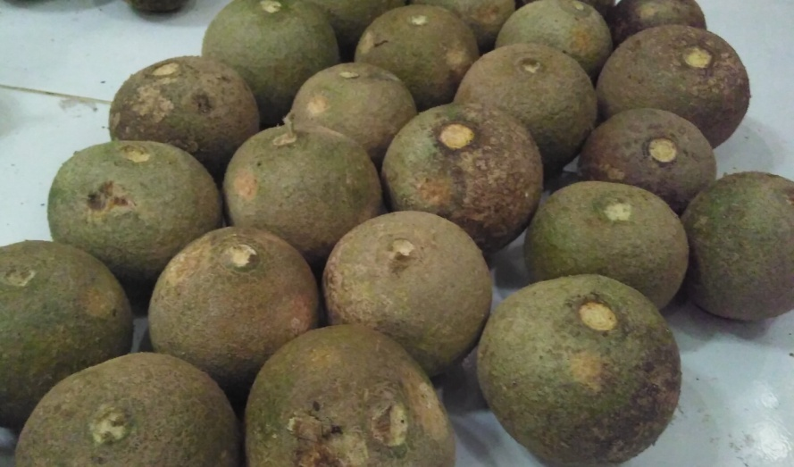

Sumber : Inayah, Metty.2018

Gambar 4.1. Buah Kawista matang pohon

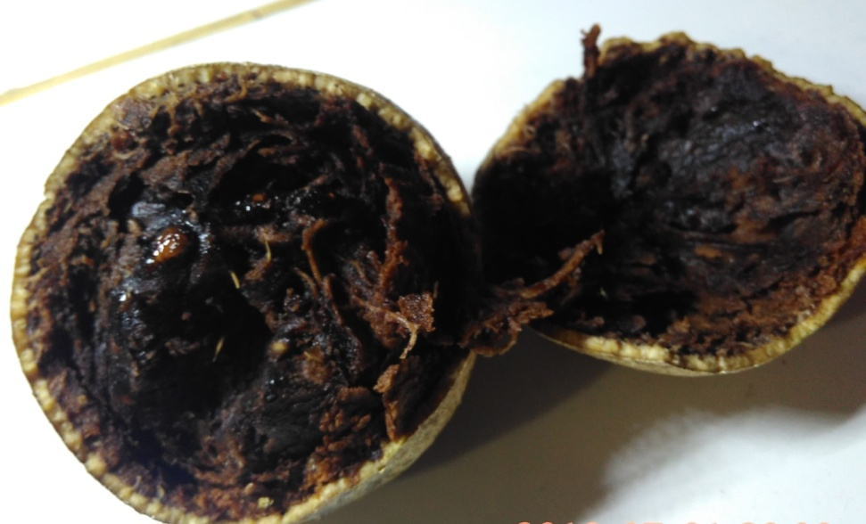

Sumber : Inayah, Metty. 2018

Gambar 4.2. Buah Kawista Muda

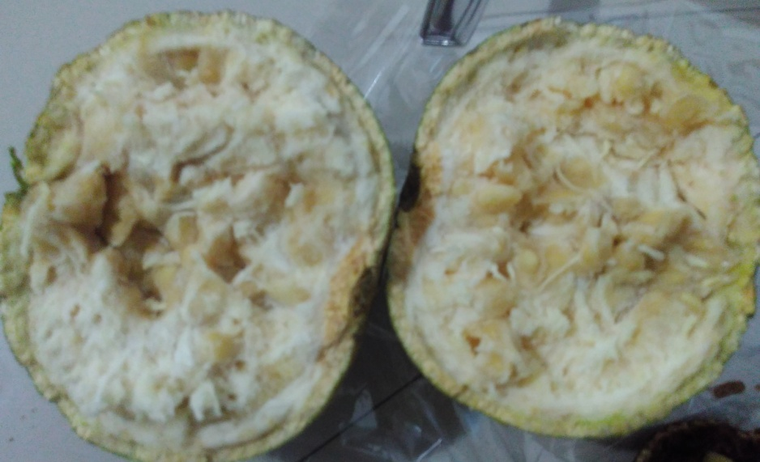

Sumber : Inayah, Metty. 2018

Hasil uji laboratorium terkait kandungan zat gizi pada buah kawista dapat dilihat pada tabel di bawah ini.

Tabel 4.1. Hasil analisa zat gizi buah Kawista Matang pohon

|  |  |  |
| --- | --- | --- |
| No | Nama zat Gizi | Hasil |
| 1 | Air | 81,7269% |
| 2 | Abu | 1,40795% |
| 3 | Protein | 3,6644% |
| 4 | Lemak | 1,1177% |
| 5 | Karbohidrat | 8,68265% |
| 6 | Energi | 59,54875kal/100gr |
| 7 | Aktivutas antioksidan | 65,5748% |
| 8 | Vitamin C | 68,3912Mg/100g |
| 9 | Pati | 1,91935% |
| 10 | Gula total | 1,91935 |
| 11 | Serat pangan tidak larut | 5,36475% |
| 12 | Serat pangan larut | 0,1472% |
| 13 | Serat pangan total | 5,49435% |

Sumber : Lab.Chemix Pratama Yogyakarta, 2018

**4.2. Jus Buah Kawista**

Jus buah kawista merupan produk hasil penggilingan daging buah kawista beserta biji yang ditambahkan air dan gula non kalori. Penambahan gula non kalori dimaksudkan untuk meningkatkan rasa manis yang terkandung pada buah kawista yang mempunyai rasa dasar yang agak asam. Pemberian gula nol kalori diharapkan tidak mengganggu meningkatkan zat gizi terdapat pada buah kawista terutama sumber karbohidrat.

Jus buah kasiwta akan dipilih berdasarkan uji tingkat kesukaan dan mempertimbangkan kandungan zat karbohidrat yang terkandung. Uji tingkat kesukaan yang dilakukan di Laboratorium Dietetetik dan Kulinary Fikes Unriyo menujukkan bahwa panelis lebih dapat menerima jus buah kawista dengan perbandingan 1:3 (b/v), dibandingkan dari formula lain yaitu 1:1; 1;2; 1:4.

Hasil analisa kandungan zat gizi yang ada pada formula jus kawista dapat dilihat pada tabel 4.2. Hasil analisis tersebut menunjukkan perbedaan antara buah kawista segar dan jus Kawista. Perbedaan kadar zat gizi tersebut menunjukkan bahwa proses pengolahan akan berpengaruh terhadap komposisi zat gizi pada produk olehannya (Holmes, 2005 dalam Irawati, 2012)

Tabel.4.2. Hasil Analisis zat gizi Jus buah Kawista Formulasi A3

|  |  |  |
| --- | --- | --- |
| No | Zat gizi | Hasil |
| 1 | Air | 94,335% |
| 2 | Abu | 0,1085% |
| 3 | Lemak | 0,51% |
| 4 | Protein | 1,035% |
| 5 | Karbhidrat | 4,01% |
| 6 | Serat pangan tak larut | 4,9307% |
| 7 | Serat pangan terlarut | 0,3736% |
| 8 | Total serat | 5,2902% |
| 9 | Antioksida | 47,53195% |

Sumber : Pusat Studi Pangan dan Gizi, UGM, 2018

* 1. Kadar Air

Hasil uji proksimat kadar air pada produk jus Kawista menunjukkan hasil sebesar 94,335%, hal ini dapat disebabkan karena proporsi dalam perbandingan air dan kedelai, selain itu juga bisa disebabkan pada proses penyaringan yang belum maksimal (Cahyadi, 2007).

* 1. Kadar Abu

Hasil analisis abu pada jus Kawista menunjukkan bahwa kadar abu (0,1085%) menurut Direktorat Gizi Depkes RI 2000 kadar abu relatif rendah.

* 1. Kadar Protein

Kadar protein jus Kawista sebesar 1,035%, menurut Firdiansyah (2004) semakin banyak jumlah air yang ditambahkan kandungan protein yang diperoleh makin sedikit, sehingga perlu dilakukan peningkatan kandungan protein susu kedelai dengan cara mengurangi jumlah air pengekstrak bahan bakunya dan untuk mendapatkan protein yang tinggi, perbandingan antara air dan kedelai pada tahap penggilingan sangat berpengaruh besar.

* 1. Kadar lemak

Kadar Lemak Jus Kawista termasuk dalam kategori rendah, hal ini dikerena produk jus ini berasal dari bahan makanan yang berasal dari buah yang relatif sangat rendah kandungan proteinnya.

* 1. Kadar Karbohidrat

Kandungan karbohidrat jus Kawista lebih sedikit apabila dibandingkan dengan kandungan karbohidrat pada buah Kawista segar. Penurunan kadar karbohidrat ini disebabkan karena adanya penambahan air pada proses pembuatan jus. Berdasarkan penelitian menunjukkan bahwa konsentrasi air yang semakin tinggi menyebabkan kandungan gula semakin menurun. Penurunan disebabkan karena terjadinya reaksi hidrolisis karbohidrat yang menyebabkan mudah larut dalam air. Kusnandar (2011) mengatakan, air dalam sistem pangan berperan dalam reaksi hidrolisis komponen karbohidrat. Pada reaksi hidrolisis memerlukan molekul air, dimana setiap pemutusan ikatan memerlukan satu molekul air, hal ini mempengaruhi peningkatan sifat kelarutan dalam air.

* 1. Kadar Serat Pangan Tak Terlarut

Kadar serat pangan tak terlarut diketahui sebesar 4,9307%. Hal ini menunjukkan bahwa kadar serat pangan tak terlarut pada Jus Kawista tergolong tinggi.

* 1. Kadar Serat Pangan Terlarut

Kadar serat pangan terlarut pada jus Kawista 0,3736%,

**4.3. Gambaran Responden**

Responden dalam penelitian berjumlah 10 orang dengan usia 20-24 tahun. Responden 100% berjenis kelamin perempuan dengan indeks massa tubuh baik menurut standar WHO dengan rata rata IMT 20,68 kg/m2. Dapat dilihat pada tabel 4.3

Tabel 4.3. Status Gizi Responden Penelitian

|  |  |  |  |  |  |  |
| --- | --- | --- | --- | --- | --- | --- |
| No | Nama | Jenis Kelamin | BB  (kg) | TB  (m) | IMT  (kg/m2) | Keterangan |
| 1 | DE | P | 53,6 | 1,53 | 22,9 | Baik |
| 2 | R | P | 56,7 | 1,58 | 22,71 | Baik |
| 3 | DI | P | 46 | 1,53 | 19,65 | Baik |
| 4 | B | P | 43,4 | 1,48 | 19,81 | Baik |
| 5 | FS | P | 40,8 | 1,55 | 19,68 | Baik |
| 6 | NK | P | 48 | 1,55 | 19,98 | Baik |
| 7 | D | P | 40 | 1,47 | 18,51 | Baik |
| 8 | F | P | 50,8 | 1,58 | 20,35 | Baik |
| 9 | V | P | 47,5 | 1,51 | 20,83 | Baik |
| 10 | N | P | 54,5 | 1,56 | 22,39 | Baik |

Rata-rata usia reponden adalah 21 tahun dengan rata-rata berat badan 48kg dan tinggi badan 153,4 cm. Status gizi responden dihitung menggunakan indeks massa tubuh mempunyai rata-rata 20,43 kg/m2 yang menunjukkan bahwa status gizi responden dalam kategori normal 18,5 – 22,9 kg/m2 ( James et al, 2004 dalam Arisman,2013) dan sesuai dengan kriteia insklusi penelitian.

Responden mempunyai gambaran status keadaan fungsi hati dan ginjal serta endokrin yang baik. Gambaran fungsi organ tersebut dapat terlihat pada tabel 4.4.

Tabel 4.4 Hasil Skrining Funsgi Hati, fungsi Ginjal dan GDP

|  |  |  |  |  |  |  |
| --- | --- | --- | --- | --- | --- | --- |
| Hasil Skrining Pemeriksaan Kadar Gula Darah | | | | | | |
| No | Nama | urea N (BUN) | Kreatinin | SGOT | SGPT | GDP |
| 1 | N | 4 | 0,66 | 20 | 17 | 85 |
| 2 | NK | 12 | 0,69 | 25 | 36 | 83 |
| 3 | D | 8 | 0,67 | 16 | 13 | 89 |
| 4 | F | 9 | 0,59 | 13 | 12 | 76 |
| 5 | DE | 8 | 0,69 | 19 | 24 | 76 |
| 6 | V | 7 | 0,77 | 15 | 14 | 73 |
| 7 | FS | 8 | 0,6 | 15 | 11 | 84 |
| 8 | DY | 11 | 0,74 | 19 | 28 | 82 |
| 9 | R | 9 | 0,64 | 15 | 12 | 77 |
| 10 | DI | 9 | 0,66 | 16 | 14 | 72 |

Dari tabel diatas diketahui bahwa rata-rata kadar gula darah puasa responden adalah 79,7 mg/dL hal ini menunjukkan bahwa responden tidak mengalami gangguan fungsi endokrin. Fungsi ginjal dan fungsi hati responden dari tabel 4.4 adalah baik, sehingga tidak akan mengganggu metabolisme karbohidrat.

**4.4. Pengujian Pembebanan Karbohidrat Murni dan Jus Kawista**

Indeks glikemik adalah suatu panduan peringkat mengenai pengaruh berbagai makanan pada glukosa darah. Makanan dengan indeks glikemik tinggi cenderung meningkatkan gula darah dengan cepat (Hasdianah, 2012). Indeks Glikemik pangan merupakan respon glikemik dari sifat bahan pangan yang masing-masing komponennya memberikan kontribusi dan saling berpengaruh antar sifat bahan tertentu (Widowati, 2007).

Indeks glikemik suatu bahan makanan/ minuman dapat diketahui dengan membandingkan dengan bahan makanan standar. Bahan makanan standar yang digunakan pada penelitian ini adalah gula/ karbohidrat murni. Bahan makanan yang akan diuji dihitung kandungan karbohidrat tersedia untuk menentukan jumlah yang harus dikonsumsi sebahan bahan uji. Jus Kawista yang diberikan pada sampel didapatkan dari hasil perhitungan sebanyak 625ml. Pemberian jus ini setara dengan 25 gr karbohidrat murni.

Pengukuran kecepatan peningkatan kadar gula darah ini dilakukan dalam 2 hari berturut-turut. Responden diminta untuk puasa 8-10 jam sebelumnya (hanya boleh mengkonsumsi air putih). Hari pertama responden diberikan gula murni sebanyak 250 ml yang kemudian diukur pada menit 30,60,90,dan 120 yang sebelumnya diukur pada menit ke 0 (gula darah puasa). Hari kedua responden diberikan pembebanan minuman jus buah kawista sebanyak 300 ml yang kemudian diukur kadar gula darah pada menit ke 30,60, 90 dan 120.

Kegiatan pengukuran ini dilakukan dengan menggunakan metode rapid, di laboratorium klinik Hi-Lab menggunakan darah kapiler. Responden diminta tidak melakukan aktivitas yang berat pada saat pengukuran dan pengambilan darah berlangsung. Responden berda pada ruangan yang nyaman baik suhu maupun suasana nya dan dapat beristirahat dengan baik sambil menunggu waktu pemeriksaan.

Hasil Pemeriksaan Pembebanan karbihidrat dapat dilihat pada tabel berikut :

Tabel 4.5. Hasil Pemeriksaan Kadar Gula Darah Makanan Standar

|  |  |  |  |  |  |  |
| --- | --- | --- | --- | --- | --- | --- |
| HASIL PEMERIKSAAN KADAR GULA DARAH MAKANAN STANDAR | | | | | | |
|  |  |  |  |  |  |  |
| No | Nama | 0 | 30 | 60 | 90 | 120 |
| 1 | N | 99 | 127 | 113 | 101 | 61 |
| 2 | NK | 91 | 130 | 104 | 87 | 81 |
| 3 | D | 93 | 146 | 136 | 130 | 70 |
| 4 | F | 50 | 113 | 113 | 84 | 56 |
| 5 | DE | 81 | 144 | 105 | 84 | 70 |
| 6 | V | 81 | 127 | 136 | 61 | 80 |
| 7 | FS | 93 | 156 | 120 | 104 | 70 |
| 8 | DY | 81 | 146 | 93 | 87 | 61 |
| 9 | R | 87 | 136 | 113 | 70 | 61 |
| 10 | DI | 81 | 146 | 87 | 70 | 61 |

Dari data diatas diketahui bahwa kadar gula darah puasa responden masih normal, dan kenaikan kadar gula darah puncak pada menit ke 60.

Hasil pemeriksaan pembebanan karbohidrat pada makanan uji dapat dilihat pada tabel dibawah ini

Tabel 4.6. Hasil Pemeriksaan Kadar Gula Darah Makanan Uji

|  |  |  |  |  |  |  |
| --- | --- | --- | --- | --- | --- | --- |
| HASIL PEMERIKSAAN KADAR GULA DARAH MAKANAN UJI | | | | | | |
|  |  |  |  |  |  |  |
| No | Nama | 0 | 30 | 60 | 90 | 120 |
| 1 | N | 93 | 104 | 101 | 81 | 81 |
| 2 | NK | 87 | 101 | 93 | 81 | 99 |
| 3 | D | 87 | 104 | 93 | 81 | 81 |
| 4 | FS | 87 | 104 | 93 | 81 | 69 |
| 5 | SE | 62 | 104 | 87 | 81 | 81 |
| 6 | V | 93 | 93 | 93 | 99 | 81 |
| 7 | FS | 81 | 93 | 84 | 81 | 81 |
| 8 | DY | 61 | 209 | 81 | 84 | 81 |
| 9 | R | 80 | 105 | 84 | 70 | 70 |
| 10 | DI | 81 | 123 | 81 | 81 | 87 |

Hasil pengukuran kadar gula darah makanan standar dan makanan uji dapat dibuat grafik kurva respon glukosa darah terhadap jus kawista seperti pada grafik dibawah ini.

Hasil dari grafik diatas diketahui bahwa puncak kenaikkan kadar gula darah pada makanan standar adalah pada menit ke 30, dan turun hinggi menet ke 120. Bila dibandingkan adengankadar gula darah makanan uji, maka dapat terlihat perbedaan bentuk kurva . Pada makanan uji puncak kenaikkan kadar gula darah terjadi pada menit ke 30 dan menurun hingga menit ke 90, namun menjadi landai pada menit ke 120.

Data glukosa darah yang diperoleh dari pengukuran respon glukosa darah subjek penelitian pada masing-masing pangan yang diberikan, kemudian ditebar pada sumbu koordinat dengan sumbu X sebagai waktu (menit) dan sumbu Y sebagai kadar glukosa darah. Luas daerah di bawah kurva dihitung berdasarkan hasil integral masing-masing persamaan polinom dengan batas 0-120. Menurut Miller (2006) dalam Rimbawan dan Siagian (2004), indeks glikemik glukosa murni ditetapkan 100 dengan glukosa murni sebagai pangan acuan untuk penentuan indeks glikemik pangan lain.

Konsep indeks glikemik pertama kali dikembangkan pada tahun 1981 oleh Dr. David Jenkins, seorang professor gizi pada Universitas Toronto Kanada. Indeks Glikemik (IG) menunjukkan efek makanan terhadap kadar gula darah dan respons insulin, sehingga indeks glikemik dapat membantu untuk mengendalikan fluktuasi kadar glukosa darah (Rimbawan dan Siagian, 2004).

Dari grafik kurva diatas dapat dihitung nilai indeks glikemik dari masing-masing formula dengan membandingkan luas kurva sampel dengan luas kurva glukosa standar.

Perhitungan luas dibawah garis kurva :

**Glukosa murni/standar :**

**y = -10,521x2 + 54,879x + 48,64**

=(1/3*(-10,521*(120*120*120)+(1/2*(54,879*(120*120))+(48,64*(120)-0))))

= -5926440,8

**Jus Kawista :**

**y = -3,5286x2 + 17,951x + 74,42**

= (1/3*(-3,5286*(120*120*120)+(1/2*(17,951*(120*120))+(74,42*(120)-0))))

= -1986414,4

**Perhitungan nilai Indeks Glikemik Jus Kawista**

Luas area test food

IG = ___________________________________________________________X 100

Luas area standar food

**= (**-1986414,4/-5926440,8) x 100

= **33,5178308**

**= 33,52 -🡪 Indeks Glikemik Rendah (<55)**

**Beban Glikemik** dengan Rumus (Chen et al, 2010)

BG = IG pangan uji x jumlah available carbohidrat perporsi/100

= 33,52 x 4,01 /100

**= 1,344🡪 Rendah (<10)**

Hasil penentuan indeks glikemik menunjukkan jus Kawista memiliki indeks glikemik rendah (< 55). Rentang indeks glikemik bahan makanan dengan glukosa murni sebagai acuan yaitu indeks glikemik rendah (<55), indeks glikemik intermediate (55-70) dan indeks glikemik tinggi (>70) (Lean, 2006). Indeks glikemik jus Kawista termasuk dalam kategori rendah, hal ini karena kandungan serat dalam jus kawista. Serat dapat memperlambat laju makanan pada saluran pencernaan dan menghambat pergerakan enzim, proses pencernaan terjadi lambat, sehingga respon glukosa darah juga rendah (Waspadji,2003 dalam Irawati, 2012).

Proses pengolahan juga mempengaruhi nilai indeks glikemik, dimana pada saat pengolahan bahan terlebih dilakukan penggilingan dengan penambahan air. Rimbawan dan Siagian (2004) mengatakan, proses penggilingan yang dilakukan tanpa proses pengukusan terlebih dahulu akan meningkatkan glukosa darah secara bermakna. Jus Kawista memiliki nilai indeks glikemik rendah, sehingga direkomendasikan untuk dikonsumsi oleh masyarakat luas baik pada penderita DM maupun non DM yaitu dengan IG rendah. Pemilihan jenis makanan dengan IG rendah terbukti pada banyak penelitian sebagai proteksi terhadap timbulnya DM pada orang sehat serta pertimbangan dalam penyusunan diet penderita DM. Diet dengan IG yang rendah lebih baik dibandingkan dengan yang tinggi dalam hal pengontrolan glukosa darah dan dalam jangka panjang akan mengurangi komplikasi menahun (Argasasmita, 2008 dalam Ningrum dkk, 2011).

Hasil perhitungan beban glikemik suatu makanan dapat diketahui setelah diperoleh nilai indeks glikemik makanan tersebut. Nilai beban glikemik sebagai acuan dari kadar indeks glikemik dalam satu porsi makanan. Hasil penentuan beban glikemik menunjukkan jus Kawista sebesar (1,344) termasuk dalam kategori rendah (≤ 10). Kategori pangan menurut rentang beban glikemik yaitu: BG rendah (≤ 10), IG sedang (>10-<20), dan IG tinggi (≥20) (Rimbawan dan Siagian, 2004).

Indeks Glikemik dan BG serta kejadian penyakit kronis mempunyai hubungan yang kuat. Pemberian makanan rendah IG dan rendah BG dapat menurunkan resiko terjadinya penyakit Diabetes Mellitus dan penyakit Cardiovaskular (CVD) (Greenwood et al, 2013 dan Oh K, et al, 2005).

**BAB V**

**KESIMPULAN DAN SARAN**

**A. Kesimpulan**

Jus Kwaista dapat menjadi salah satu alternatif minuman fungsional pengontrol kadar gula darah karena memiliki Indeks glikemik dan beban glikemik yang termasuk dalam kategori rendah.

1. **Saran**

Jus Kawista dapat direkomendasikan sebagai minuman fungsional pengontrol kadar gula darah

**BIAYA DAN JADWAL PENELITIAN**

|  |  |  |  |  |
| --- | --- | --- | --- | --- |
| **1.Honor** |  |  |  |  |
| **Honor** | **Honor** | **Waktu** | **Minggu** | **Honor per Tahun** |
| 1. Honor pembantu lapangan (3 orang ) | 80.000 | 3 hari | 0 | 240.000 |
| **SUB TOTAL** |  |  |  | **240.000** |
| 1. **Bahan Habis Pakai** |  |  |  |  |
| **Material** | **Justifikasi Pemakaian** | **Kuantitas** | **Harga Satuan (Rp)** | **Harga Peralatan Penunjang (Rp)** |
| * 1. Bahan Habis Pakai | Buah kawista | 30 kg | 25.000 | 750.000 |
|  | Glucose anhydrous | 1 kg | 1.000.000 | 1.000.000 |
|  | Uji Proximat | 2 | 572.600 | 572.600 |
|  | Uji Kadar Serat dan Aktivitas Antioksidan | 3 | 2.340.000 | 2.340.000 |
|  | Pemeriksaan skrining (fungsi hati, fungsi ginjal dan Kadar Gula Darah Puasa) | 1 | paket | 2.835.000 |
|  | Pemeriksaan Rapid GDS hari 1 | 13 | paket | 1.365.000 |
|  | Pemeriksaan Rapid GDS hari II | 13 | paket | 1.365.000 |
| 1. Pembuatan proposal | ATK, Jilid, dan cetak | 2 | 18.500 | 37.000 |
| 1. Laporan | ATK, jilid, cetak , burning CD | 3 | 44.600 | 133.800 |
| 1. Sertifikat | Desain, cetak | 20 | 2.440 | 48.800 |
| 1. Ethical Clearence | Ethical Clearence | 1 | 150.000 | 150.000 |
| 1. Pembelian materai | Materai | 4 | 6000 | 24.000 |
| 1. Pembuatan laporan | Fotocopy, print, materai |  |  | 19.000 |
| 1. Print HaKI |  | 4 |  | 2.000 |
| **SUB TOTAL (Rp)** |  |  |  | **10.642.200** |
| 1. **Peralatan Penunjang** |  |  |  |  |
| **Material** | **Justifikasi Pemakaian** | **Kuantitas** | **Harga Satuan (Rp)** | **Biaya Per Tahun (Rp)** |
| 1. Kemasan | * Kemasan | 15 | 1.500 | 22.500 |
|  |  | 15 | 849 | 12.735 |
|  |  | 15 | 749 | 11.250 |
| 1. Buku Petunjuk penelitian | Buku petunjuk penelitian dan Informed consent | 20 | 2500 | 50.000 |
| **SUB TOTAL (Rp)** |  |  |  | **96.500** |
| 1. **Perjalanan** |  |  |  |  |
| **Material** | **Justifikasi Pemakaian** | **Kuantitas** | **Harga Satuan (Rp)** | **Biaya Per Tahun (Rp)** |
| 1. Perjalanan | Pembelian bahan kawista (sewa kendaraan) | 3 | 1.000.000 | 3.000.000 |
| 1. Perjalanan ke Laboratorium | Uji proksimat PT. Chemix Pratama | 2 | 100.000 | 200.000 |
| 1. Perjalanan pengurusan perijinan | Laboratorium Diet dan Skill Lab | 2 | 20.000 | 40.000 |
| 1. Perjalanan ke laboratorium | Lab Teknologi Pangan UGM | 1 | 20.000 | 20.000 |
| 1. Perjalanan ke lokasi penelitian | skrining | 14 | 50.000 | 700.000 |
| 1. Perjalanan ke lokasi penelitian | Hi-Lab | 24 | 50.000 | 1.200.000 |
| 1. Perjalanann pengambilan hasil laboratorium Chemix dan PAU |  | 1 | 100.000 | 100.000 |
| 1. Perjalanan pengambilan hasil pemeriksaan Klinik |  | 1 | 50.000 | 50.000 |
| 1. Perjalanan Pengurusan HaKI |  | 1 | 100.000 | 100.000 |
|  |  |  |  |  |
| **SUB TOTAL (Rp)** |  |  |  | **5.410.000** |
| 1. **Lain-lain** |  |  |  |  |
| **Material** | **Justifikasi Pemakaian** | **Kuantitas** | **Harga Satuan (Rp)** | **Biaya Per Tahun (Rp)** |
| 1. Publikasi | Presentasi oral INHENSION UGM  Jurnal Nasional | 1  1 |  | 700.000  750.000 |
| 1. Pajak |  | 3 |  | 16.800 |
| 1. Pengajuan HAKI |  |  |  | 1.800.000 |
| **SUB TOTAL (Rp)** |  |  |  | **3.266.800** |
|  |  |  |  |  |
| **TOTAL ANGGRAN YANG DIPERLUKAN (Rp)** |  |  |  | **19.655.500** |

1. **Jadual Penelitian**

**JADUAL PELAKSANAAN PENELITIAN**

|  |  |  |  |  |  |  |  |  |  |  |  |  |  |
| --- | --- | --- | --- | --- | --- | --- | --- | --- | --- | --- | --- | --- | --- |
| No | Kegiatan | Jadwal Pelaksanaan (1 tahun) | | | | | | | | | | | |
| Bulan ke | | | | | | | | | | | |
| 1 | 2 | 3 | 4 | 5 | 6 | 7 | 8 | 9 | 10 | 11 | 12 |
| 1 | Persiapan |  |  |  |  |  |  |  |  |  |  |  |  |
| 2 | Pelaksanaan Penelitian |  |  |  |  |  |  |  |  |  |  |  |  |
| 3 | Pengumpulan dan Analisa Data |  |  |  |  |  |  |  |  |  |  |  |  |
| 4 | Penyusunan Laporan Penelitian |  |  |  |  |  |  |  |  |  |  |  |  |
| 5 | Publikasi Ilmiah dan HAKI |  |  |  |  |  |  |  |  |  |  |  |  |

**DAFTAR PUSTAKA**

Anonim, 2001. AACC report, 2001. *The definition of dietary fibre*. Cereal Foods World 46: 112-126.

Arif AB, Budiyanto A, Hoerudin. *Nilai Indeks Glikemik Produk Pangan Dan Faktor-faktor Yang Memengaruhinya.* Balai Besar Penelitian dan Pengembangan Pascapanen Pertanian. 2013

Atkinson FS, Foster-Powell K, Brand Miller JC. *International tables of glycemic index and glycemic load values*. Diabetes Care. 2008; 31:2281-2283.

Barclay, AW., Petocz, P., Price, JMM., Flood, VM., Prvan, T., Mitchell, P., Brand- Miller J. (2008) *Glycemic index, Glycemic Load, and Chronic Disease Risk, A Meta-analysis of Observational Studies.* Am J Clin Nutr, 87, hal 627-637.

Brand-Miller J, Hayne S, Petocz P, dan Colagiuri S. (2003) *Low-glycemic Index Diets in the Management of Diabetes*: A Meta-analysis of Randomized

Campbell, B. (2011) *Glycemic load Vs. Glycemic index*. NSCA, hal 1-5

Foster, P.K.F., S.H.A. Holt, and J.C.B. Miller. 2002. *International table of glycemic index and glycemic load values*. Am. J. Clin. Nutr. 76(1): 45 56.

George SM., Mayne ST., Leitzmann MF., Park Y., Schatzkin A., Flood A., Hollenbeck A., Subar AF. (2008) *Dietary Glycemic Index, Glycemin Load, and Risk of Cancer : A Prospective Cohort Study*. Am J Epidemiol. 169(4) : 462-472.

Greenwood DC, Threapleton DE, Evans CE, Cleghorn CL, Nykjaer C, Woodhead C, Burley VJ. (2013) *Glycemic index, glycemic load, carbohydrates and type 2 diabetes: systematic review and dose-response mataanalysis of prospectitve studies*. Diabetes Care 36:4166-71

Ilango and Chitra, 2010 *Antidiabetic and antioxidant activity of Limonia acidissima linn. in alloxan induced rats.* Der Pharmacia Lettre; 2009, 1 (1):117-125

Lean, M, E. J. (2006). Ilmu Pangan Gizi dan Kesehatan. Yogyakarta: Pustaka Pelajar.

Monro J.A dan Shaw M. (2008) *Glycemic Impact, Glycemic Glucose Equivalents, Glycemic Index, and Glycemic Load : Definition, Distinctions, and Implication.* Am J Clin Nutr 87:237S-243S.

Oh K, Hu FB, Cho E, Rexrode KM, Stampfer MJ, Manson JE, Liu S Willet WC. (2005) *Carbohydrate intake, glycemic inde, glycemic load and dietary fiber in relation to risk of stroke in women.* Am j Epidemiol; 161:161-9

Patel and Pandey, 2014 *Fortification of Limonia acidissima Linn Fruit Powder to Develop the Phynolic Enriched Herbal Biscuits.*

PERKENI. (2015). *Konsensus Pengelolaan dan Pencegahan Diabetes Mellitus Tipe 2 Di Indonesia*.PB PERKENI

Rimbawan dan Siagian, A. (2004) Indeks Glikemik Pangan. Jakarta : Penebar Swadaya

Riskesdas. (2013). Laporan Hasil Riset Kesehatan Dasar Tahun 2013. Badan Penelitian dan Pengembangan Kesehatan Kementrian Kesehatan RI.

Siagian, A., Rimbawan., Syarier., Hidayat., Dalimunthe, D. (2006) *Pengaruh Indeks Glikemik, Komposisi, dan Cara Pemberian Pangan Terhadap Nafsu Makan pada Subyek Obes dan Normal.* Hasil Penelitian. Universitas Sumatra Utara. Medan.

Widowati, S. 2007. *Sehat dengan Pangan Indeks Glikemik Rendah*. Warta Penelitian dan Pengembangan Pertanian Vol. 29. No. 3

LAMPIRAN

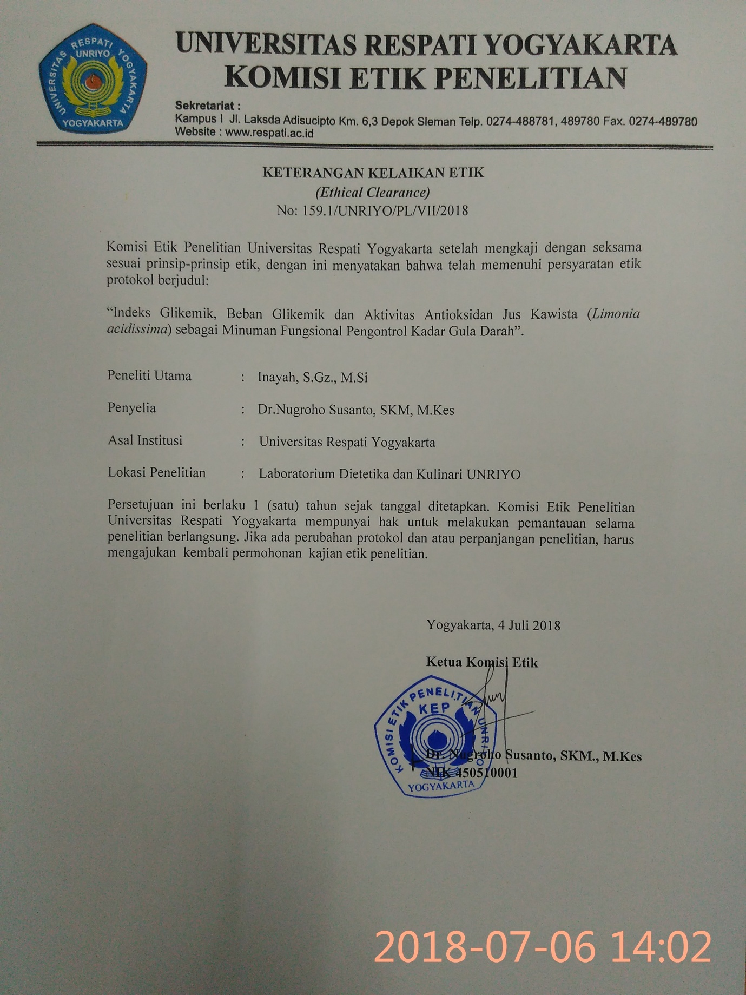

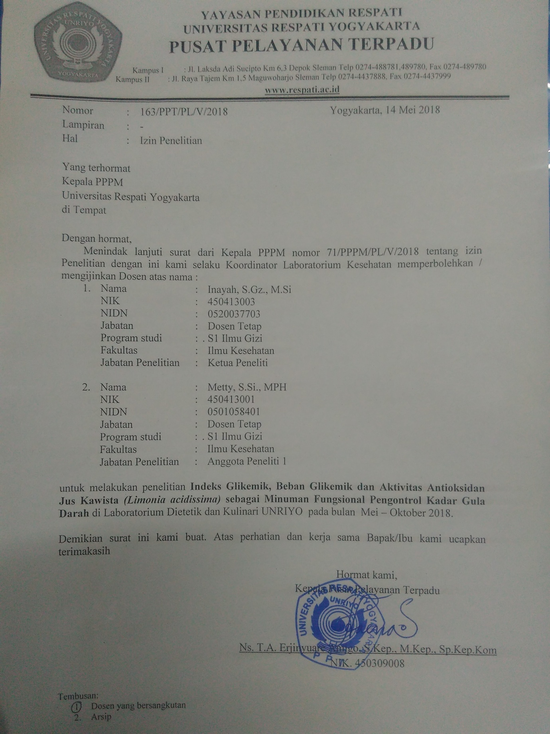

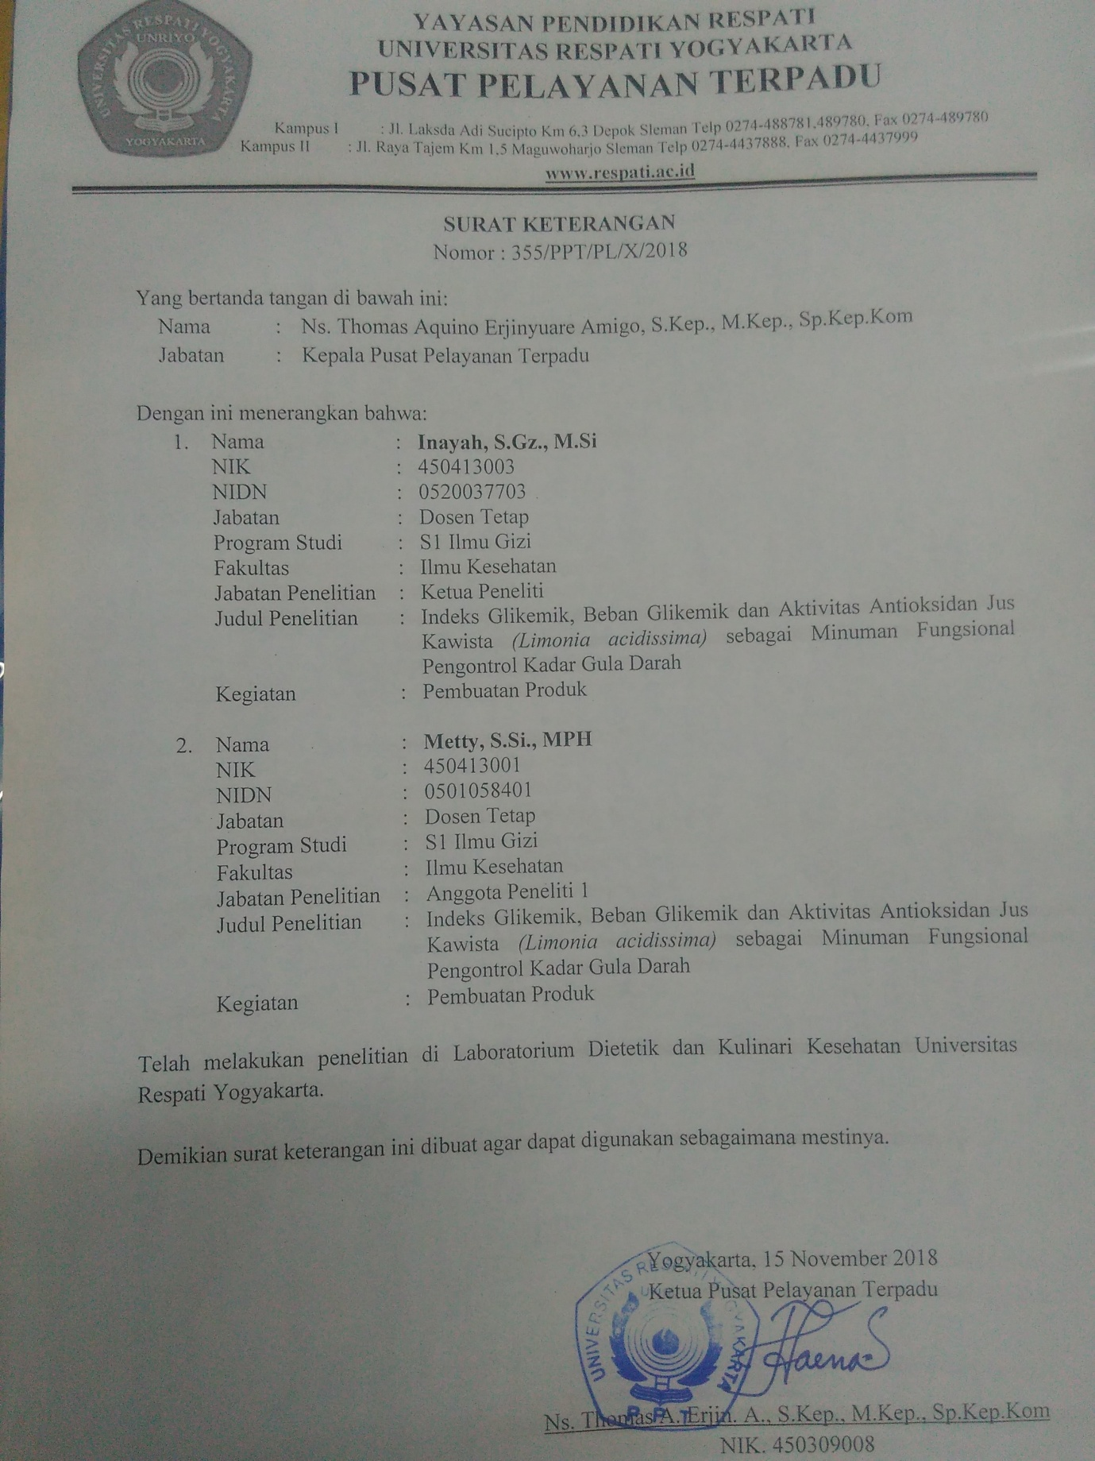

**LUARAN PENELITIAN**

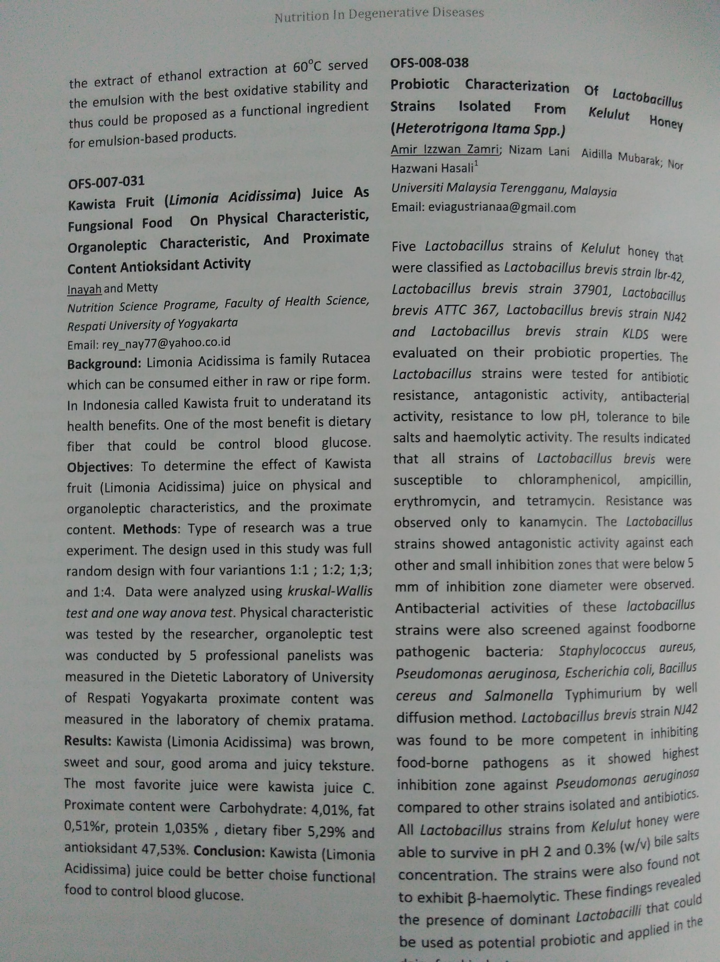



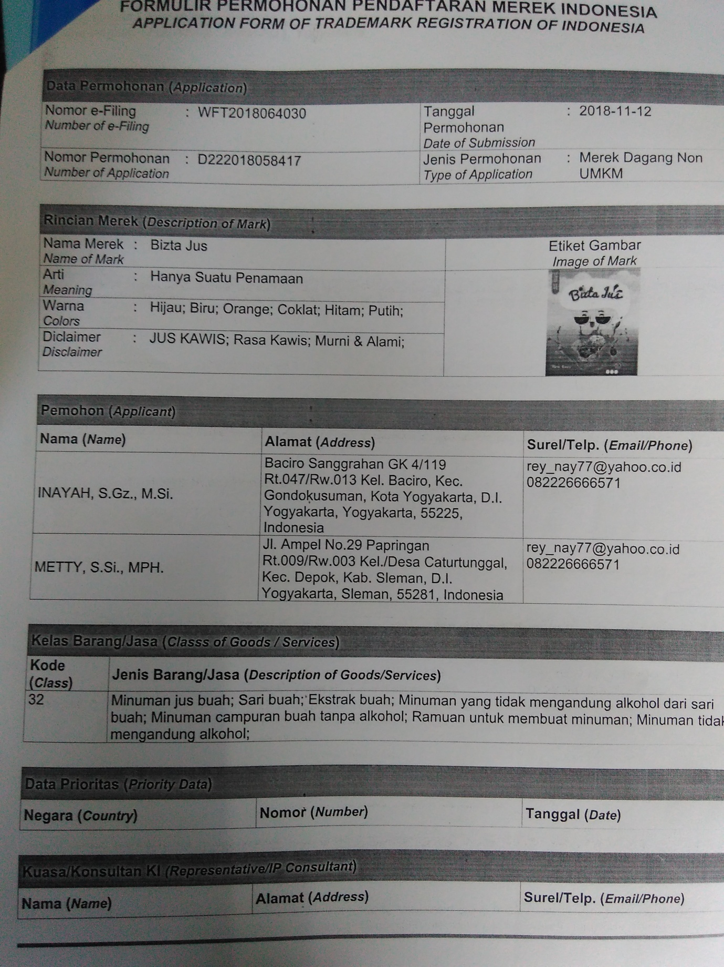

**Lampiran 1. Susunan organisasi tim peneliti dan pembagian tugas**

|  |  |  |  |  |  |
| --- | --- | --- | --- | --- | --- |
| **No.** | **Nama/NIDN** | **Instansi Asal** | **Bidang Ilmu** | **Alokasi Waktu**  **(Jam/minggu)** | **Uraian Tugas** |
| 1. | Inayah, S.Gz., M.Si. | Universitas Respati Yogyakarta | Ilmu Gizi | 5 | 1. Mengkoordinir jalannya penelitian 2. Ikut serta dalam penelitian 3. Melakukan pembahasan dan publikasi jurnal 4. Ikut serta dalam seminar |
| 2. | Metty, S.Si., MPH | Universitas Respati Yogyakarta | Ilmu Gizi | 5 | 1. Ikut serta dalam penelitian 2. Melakukan pembahasan dan publikasi jurnal 3. Melaksanakan seminar |

**Lampiran 2.2. Biodata Ketua**

1. RIWAYAT HIDUP
2. IDENTITAS DIRI

|  |  |  |
| --- | --- | --- |
| **NO** | **IDENTITAS** | **URAIAN** |
| 1 | Nama | Inayah, S.Gz., M.Si |
| 2 | Jenis Kelamin | P |
| 3 | Tempat/Tanggal lahir | Jakarta, 20 Maret 1977 |
| 4 | Alamat Rumah | Sanggarahan GK IV/ 119 Yogyakarta |
| 5 | NIK | 450413003 |
| 6 | NIDN | 0520037703 |
| 7 | Jabatan Fungsional |  |
| 8 | No Telepon/Hp | 085878878700 |
| 9 | Email | [rey_nay77@yahoo.co.id](mailto:rey_nay77@yahoo.co.id) |
| 10 | Alamat kantor | Jl. Raya Tajem KM 2 Maguwoharjo |
| 11 | No Telp kantor | (0274) 4437888 |
| 12 | Mata Kuliah Yang Diampu | 1. Dietetik Dasar 2. Dietetik Penyakit Infeksi dan Defisiensi 3. Dietetik Penyakit Degeneratif |

1. RIWAYAT PENDIDIKAN

|  |  |  |  |
| --- | --- | --- | --- |
| **Jenjang studi** | **Bidang Ilmu** | **Perguruan Tinggi** | **Tahun Masuk-Lulus** |
| **D III** | **Ilmu Gizi** | **Akademi Gizi Depkes RI Yogyakarta** | **1995 – 1998** |
| **S1** | **Ilmu Gizi Kesehatan** | **Universitas Gadjah Mada Yogyakarta** | **2004 – 2006** |
| **S2** | **Human Nutrition** | **Universitas Negeri Surakarta** | **2008 – 2011** |

1. RIWAYAT PENELITIAN 5 tahun terakhir

|  |  |  |  |
| --- | --- | --- | --- |
| **No** | **Judul Penelitian** | **Peran** | **Tahun** |
| 1 | Efektivitas Pemberian Biscuit Kawista (*Limonia Acidissima*) Dalam meningkatkan Berat Badan Balita Gizi Kurang Di Rumah Pemulihan Gizi Kota Yogyakarta | Anggota | 2016 |

1. RIWAYAT PUBLIKASI 5 Tahun Terakhir

|  |  |  |  |
| --- | --- | --- | --- |
| **No** | **Judul artikel** | **Jurnal** | **Volume** |
| 1 | Penambahan Serat Chitosan pada Suplementasi Minyak Ikan (Fish Oil) terhadap Kadar Gula Darah Karyawan Obesitas Di RS PKU Muhammadiyah Yogyakarta | Medika Respati | XI Nomor 1 Januari 2016 |
| 2 | Peran Ahli Gizi Dalam Konseling Efektif Untuk Meningkatkan Kepatuhan Diit dengan Pendekatan Komunikasi Terapeutik | Pemakalah Poster pada Seminar Nasional dan Presentasi Ilmiah Universitas Respati Yogyakarta | Prosiding Seminar 30 Januari 2016 |
| 3. | Pengetahuan Diabetesi Dalam Penyusunan Menu Sehari Dengan Sistem *Carbohidrat Counting* | Pemakalah Poster pada Seminar Nasional Universitas Respati Yogyakarta | Suplemen Medika Respati 2017 |

Semua data yang saya isikan dan tercantum dalam biodata ini adalah benar dan dapat dipertanggungjawabkan secara hukum. Apabila dikemudian hari ternyata dijumpai ketidaksesuaian dengan kenyataan, saya dapat menerima sanksi.

Demikian biodata ini saya buat dengan sebenarnya untuk memenuhi salah satu persyaratan dalam pengajuan Hibah Dana Penelitian Kemenristek Dikti Tahun Anggaran 2018.

Yogyakarta, 18 Juli 2018

Pengusul

Inayah, S.Gz., M.Si.,

NIK. 450 413 003

**Lampiran 2.2 Biodata Anggota**

1. RIWAYAT HIDUP
2. IDENTITAS DIRI

|  |  |  |  |
| --- | --- | --- | --- |
| **NO** | **IDENTITAS** | **URAIAN** |  |
| 1 | Nama | Metty, S.Si, MPH |
| 2 | Jenis Kelamin | P |
| 3 | Tempat/Tanggal lahir | Jakarta/01 Mei 1984 |
| 4 | Alamat Rumah | Jogoyudan RT 48, RW 12, Jetis, Yogyakarta |
| 5 | NIK | 450413001 |
| 6 | NIDN | 0501058401 |
| 7 | Jabatan Fungsional | Asisten Ahli |
| 8 | No Telepon/Hp | 0817467365 |
| 9 | Email | [mettyiskandar@gmail.com](mailto:mettyiskandar@gmail.com) |
| 10 | Alamat kantor | Jl. Raya Tajem KM 2 Maguwoharjo |
| 11 | No Telp kantor | (0274)4437888 |
| 12 | Mata Kuliah Yang Diampu | 1. Mikrobiologi 2. Ekonomi pangan 3. Kewirausahaan 4. Sosiologi Antropologi |

1. RIWAYAT PENDIDIKAN

|  |  |  |  |
| --- | --- | --- | --- |
| **C** | **Bidang Ilmu** | **Perguruan Tinggi** | **Tahun masuk-lulus** |
| D3 |  |  |  |
| S-1 | Biologi | Universitas Gadjah Mada | 2002-2008 |
| S-2 | Gizi Kesehatan | Universitas Gadjah Mada | 2008-20011 |

1. RIWAYAT PENELITIAN 5 tahun terakhir

|  |  |  |  |
| --- | --- | --- | --- |
| **No** | **Judul Penelitian** | **Peran** | **Tahun** |
| 1 | Pendidikan, Pekerjaan orang tua, dan Perilaku Makan Anak terhadap Kemampuan Kognitif di Daerah Endemis Gangguan Akibat Kekurang Yodium | Ketua Peneliti | 2014 |
| 2 | Identifikasi Kandungan Pestisida Pada Sayuran Organik Di Pasar Modern Kota Yogyakarta | Ketua Peneliti | 2016 |
| 3 | Faktor-faktor yang mempengaruhi kejadian diabetesMellitus tipe 2 pada lanjut usia di Kota Yogyakarta | Anggota | 2016 |

1. RIWAYAT PUBLIKASI 5 Tahun Terakhir

|  |  |  |  |
| --- | --- | --- | --- |
| **No** | **Judul artikel** | **Jurnal** | **Volume** |
| 1 | Pendidikan, Pekerjaan orang tua, dan Perilaku Makan Anak terhadap Kemampuan Kognitif di Daerah Endemis Gangguan Akibat Kekurang Yodium | Jurnal Medika Respati | Vol. IX |
| 2 |  |  |  |

Semua data yang saya isikan dan tercantum dalam biodata ini adalah benar dan dapat dipertanggungjawabkan secara hukum. Apabila dikemudian hari ternyata dijumpai ketidaksesuaian dengan kenyataan, saya dapat menerima sanksi.

Demikian biodata ini saya buat dengan sebenarnya untuk memenuhi salah satu persyaratan dalam pengajuan Hibah Dana Penelitian Kemenristek Dikti Tahun Anggaran 2018.

Yogyakarta, 10 Juli 2018

Pengusul

Metty, S.Si., MPH

NIK 450 413 001

LAMPIRAN 3

**PROTOKOL PENELITIAN**

1. Pengertian Indeks Glikemik

Indeks Glikemik adalah efek glikemik pada makanan yang dihitung berdasarkan perbandingan kadar glukosa darah setelah mengkonsumsi makanan dengan kadar glukosa darah setelah mengkonsumsi pangan acuan (roti atau glukosa murni) dalam jumlah available carbohydrate yang sama (50 g) dan dinyatakan dalam persentasi (George et al, 2008; Monro dan Shaw, 2008).

1. Tujuan Penelitian

Tujuan Umum

Mengetahui berapakah indeks glikemik, beban glikemik dan aktivitas antioksidan jus buah Kawista (*Limonia Ascidissima*).

Tujuan Khusus

1. Untuk mengetahui indeks glikemik jus buah Kawista (*Limonia Ascidissima*)
2. Untuk mengetahui beban glikemik jus Kawista (*Limonia Ascidissima*)
3. Untuk mengetahui aktivitas antioksidan jus buah Kawista (*Limonia Ascidissima*)
4. Manfaat Penelitian
5. Manfaat Teoritis

Dapat memperkaya konsep teori, menambah wawasan dan menambah ilmu pengetahuan mengenai indeks glikemik, beban glikemik, dan aktivitas oksidan jus Kawista

1. Manfaat Praktis
2. Bagi Program Studi Ilmu Gizi

Sebagai bahan pustaka dalam rangka menambah informasi tentang indeks glikemik, beban glikemik dan aktivitas antioksidan jus kawista

1. Bagi Peneliti

Sebagai sarana pembelajaran melakukan penelitian ilmiah dan untuk memgaplikasikan ilmu yang sudah didapat selama perkuliahan.

1. Bagi Masyarakat

Membantu masyarakat memilih makanan yang tepat, yaitu berupa makanan yang memiliki indeks glikemik yang rendah dan aktivitas antioksidan tinggi sehingga dapat membantu menurunkan angka kejadian DM.

1. Bagi Pihak Lain

Hasil penelitian ini diharapkan dapat memberikan informasi atau sumbangan pemikiran dan sebagai referensi bagi peneliti lain yang akan melakukan penelitian yang serupa.

1. Prosedur penelitian
2. Skrining dilakukan sebelum penentuan reponden.
3. Malam sebelum penelitian, 10 orang subjek berpuasa (kecuali air putih) sekitar 10 jam (21.00 WIB-07.00 WIB). Subjek juga tidak mengkonsumsi alkohol dan merokok serta menghindari olahraga berat.
4. Subjek datang ke tempat penelitian sekitar jam 7 pagi dalam keadaan masih berpuasa. Kemudian darah kapiler subjek diambil untuk mengukur kadar glukosa darah puasa.
5. Subjek diberi glukosa murni yang mengandung 50 g karbohidrat.
6. Sampel darah subjek diambil pada menit ke 30, ke 60, ke 90, dan ke 120 (selama 2 jam) dan diukur kadar glukosa darahnya menggunakan glukometer.
7. Selama penelitian, tidak melakukan aktivitas berat dan tidak merokok.
8. Satu hari kemudian dilakukan pengujian untuk mie kering ubi jalar ungu dengan prosedur yang sama (Marsono, 2002).

Selama rentang waktu penelitian berlangsung responden diminta menjaga pola makan untuk mengendalikan kadar glukosa darah, tidak merokok. Dan tidak mengkonsumsi alkohol.

**NASKAH PENJELASAN PENELITIAN**

Saya Inayah, S.Gz., M.Si (0520037703) Dosen Program Studi S-1 Ilmu Gizi Universitas Respati Yogyakarta bermaksud mengadakan penelitian dengan Judul, **“ Indeks Glikemiks, Beban Glikemiks dan Aktivitas Antioksidan pada Jus Buah Kawista (*Limonia Ascidissima*) sebagai Minuman Fungsional Pengontrol Kadar Gula Darah”.**

Indeks Glikemiks (IG) pangan merupakan sebuah tingkatan pangan menurut efeknya (Immediate effect) terhadap kadar gula darah. Pangan menaikkan gula darah dengan cepat, memiliki indeks glikemik yang tinggi. Perbandingan indeks glikemisk yang dipakai adalah indeks glikemik glukosa murni (IG Glukosa murni adalah 100) (Rimbawan dan Siagian, 2012)

1. Tujuan Penelitian

Mengetahui berpakah indeks glikemik, Beban Glikemik dan aktivitas antioksidan jus buah Kawista (*Limonia Acidissima*).

1. Kesukarelaan Untuk Ikut Penelitian

Keikutsertaan saudara/i dalam penelitian ini bersifat suka rela, saudara/i dapat menolak untuk ikut serta dalam penelitian ini atau dapat juga berhenti sewaktu-waktu tanpa denda apapun.

1. Manfaat Penelitian
2. Bagi Program Studi S1 –Ilmu Gizi

Sebagai bahan pustaka dalam rangka memperkaya informasi indeks glikemik, beban glikemik dan aktifitas anti oksidan Jus buah Kawista (Limonia Acidissima)

1. Bagi Peneliti

Sebagai sarana pembelajaran, mengaplikasikan ilmu yang sudah disapat dan sebagai sumber bahan ajar.

1. Bagi Responden

Respondan dapat mengetahui kadar Gulkosa darah, Ureum, Creatinin, SGOT, SGPT

1. Bagi masyarakat

Memberikan gambaran indeks glikemik, beban glikemik, dan aktivitas antioksidan yang terdapat pada buah Kawista (Limonia Acidissima), sehingga diharapkan dapat membantu memberikan alternatif minuman untuk mengontrol kadar gula darah.

1. Bagi Pihak lain

Penelitian ini diharapkan dapat memberikan infoermasi sebagai referensi penelitian berikutnya.

1. Kewajiban Subjek Penelitian

Sebagai subjek penelitian, saudara/i mengikuti aturan dan petunjuk penelitian seperti yang tertulis diatas. Bila ayang yang belum jelas, sudara/i dapat menanyakan lebih lanjut kepada peneliti.

1. Bahaya Potensial

Adanya efek samping yang dapat terjadi diantaranya adalah memar pada ujung jari dan nyri dan kebiruan pada lipatan siku. Apabila terjadi kejadian yang tak diinginkan seperti muntah, pingsan, dan kejadian yang takterduga lainnya akan diatasi oleh perawat yang mendampingi selama penelitian.

1. Kerahasiaan

Semua informasi yang berkaitan dengan identitas subjek penelitian akan dirahasiakan dan hanya diketahui oleh peneliti. Hasil penelitian akan dipublikasikan tanpa identitas subjek penelitian.

1. Kompensasi/ Ganti Rugi

Saudara/i akan mendapatkan sovenir berupa sertifikat dan uang transport setiap kali pengambilan darah.

1. Pembiayaan

Penelitian ini dibiaya oleh Hibah Dikti tahun Anggaran 2017-2018

1. Informasi Tambahan

Saudar/i diberi kesempatan untuk menanyakan semua hal yang belum jelas sehubungan dengan penelitian ini. Bila sewaktu-waktu terjadi efek samping atau membutuhkan penjelasan lebih lanjut, Saudara/i dapat menghubungi Peneliti I pada no HP 082226666571. Bila Saudara/i mengundurkan diri dapat memberitahukan terlebih dahulu kepada peneliti. Informasi yang diperoleh dari penelitian ini bersifat rahasisa dan hanya akan digunakan untuk tujuan penelitian.

1. Saudara/i mempunyai hak undur diri apabila disepanjang perjalanan pengambilan data dianggap tidak sesuai dengan yang telah dijelaskan peneliti. Hak undur diri tidak memberikan dampak apa pun untuk Saudara/i. Peneliti tidak akan memberikan pinalti/ denda ataupun intimidasi kepada saudara/i.

**FORMULIR IDENTITAS SUBJEK PENELITIAN**

No. Subjek :

Nama :

Tempat, Tanggal Lahir :

Usia :

Jenis Kelamin :

Alamat Asal :

Alamat di Yogyakarta :

Berat badan : Kg

Tinggi Badan : cm

IMT : kg/m2

Riwayat penyakit :

* Apakah saudara/i menderita penyakit Diabetes Mellitus?

(Ya/ Tidak)

* Bila Ya, sejak kapan?
* Apakah dalam keluarga anda ada yang memiliki riwayat Diabetes Mellitus?

(Ya/ Tidak)

* Jika ya, siapa?
* Apakah saudara/i pernah mengalami luka dengan perdarahan yang sulit berhenti ?

(Ya/ Tidak)

* Apakah saudara/i alergi terhadap bahan makanan / makanan tertentu?

( Ya/ Tidak)

* Jika ya, apa?
* Apakah saudara/i perokok atau peminum alkohol?

(Ya/ Tidak)

* Apakah Saudara sedang menjalani diet tertentu?

(Ya / Tidak)

* Jika ya, apa?
* Apakah Saudara/i sedang mengkonsumsi obat-obatan tertentu?

(Ya/ Tidak)

* Jika Ya, apa obatnya?

**SURAT PERSETUJUAN**

**(*Informed Consent*)**

Setelah saya mendapatkan penjelasan mengenai tujuan dan manfaat penelitian, serta prosedur yang harus dilakukan oleh subjek dalam penelitian **INDEKS GLIKEMIK, BEBAN GLIKEMIK DAN AKTIVITAS ANTIOKSIDAN JUS BUAH KAWISTA (Limonia Acidissima) sebagai MINUMAN FUNGSIONAL PENGONTROL KADAR GULA DARAH,** maka saya yang bertanda tangan dibawah ini :

Nama :.................................................................................

Alamat :.................................................................................

Telp/ No Hp :.................................................................................

Dengan ini menyatakan bahwa saya bersedia untuk berpartisipasi menjadi subjek penelitian dan bersedia menjalani pemeriksaan Glukosa Darah sesuai dengan prosedur yang telah ditetapkan dalam penelitian, dengan catatan bahwa semua data mengenai diri saya dijamin kerahasiaannya. Selanjutnya bila suatu saat dalam masa penelitian saya merasa dirugikan dalam penelitian ini, saya berhak untuk mengundurkan diri dan membatalkan persetujuan yang telah saya buat tanpa sanksi apapun dari pihak manapun.

Yogyakarta......................2018

Peneliti Saksi Responden

_________________ ___________________ ____________________

**SOP PENELITIAN**

1. Prosedur Penelitian

Prosedur Penelitiannya adalah sebagai berikut :

1. Prosedur Uji Indeks Glikemik
2. Malam sebelum penelitian, 15 orang subjek perpuasa (kecuali air putih) 10-12 jam. Subjek juga tidak boleh mengkonsumsi alkohol dan merokok serta menghindari aktifitas berat.
3. Subjek datang ke tampat penelitian sekitar jam 7.00 WIB dalam keadaan masih berpuasa. Pengukuran glukosa darah puasa dilakukan dengan mengambil darah kapiler subjek setelah beberapa saat kedatangan dan dalam keadaan tenang.
4. Hari pertama subjek diberi glukosa murni yang mengandung 50 gr karbohidrat dalam 250 ml air.
5. Sampel darah subjek diambil pada menit ke 30,ke 60, ke 90 dan ke 120 (selama 2 jam) dengan menggunakan glukometer.
6. Hari kedua dilakukan pengujian jus buah kawista dengan prosedur yang sama, (kadar gula darah puasa, menit ke 30, menit ke 60, menit ke 90 dan menit ke 120).

Selama rentang waktu penelitian berlangsung (mulai dari hari pengujian bahan penagan standar sampai bahan pangan uji), subjek diminta menjaga pola makan untuk mengendalikan kadar glukosa, tidak melakukan aktivitas berat, tidak merokok dan tidak mengkonsumsi alkohol.

1. Prosedur Pengukuran Glukosa darah

Berikut adalah prosedur pengukuran glukosa darah dengan alatglukosa darah alat glukometer, strip analisis glukosa, dan lanset dengan merek ACCU-CHEK. Adapun bahan yang digunakan adalah alkohol swab, sampel darah, glukosa murni dan jus buah kawista.

Prosedur pengambilan darah kapiler den pengukuran glukosa darah.

1. Lakukan disinfektan dengan alkohol swab dan biarkan mengering
2. Pegang jari supaya tidak bergerak =, jari yang digunakan semua jari secara bergantian
3. Tekan sedikit agar mengurangi nyeri
4. Tudsuk dengan cepat dan dengan kedalaman yang sesuai keadaan jari menggunakan lanset secara tegak lurus dengan garis sidik jari, jangan sejajar
5. Letakkan darah pada srip analisis glukosa darah yang telah dipasang pada glukometer, tunggu sampai muncul angka.
6. Tempelkan alkohol swab ke ujung jari yang ditusuk, untuk menghentikan perdarahan.
7. Prosedur Pengambilan darah untuk pengukuran Ureum, Creatinin, SGOT, SGPT
8. Malam sebelum penelitian, 15 orang subjek perpuasa (kecuali air putih) 10-12 jam. Subjek juga tidak boleh mengkonsumsi alkohol dan merokok serta menghindari aktifitas berat.
9. Cari vena subjek didaerah bawah lipatan siku
10. Ikat dengan menggunakan belt untuk menghindari nyeri
11. Disinfektan area vena di atas belt dengan alkohol swab, biarkan hingga mengering
12. Dengan menggunakan spuit 10 ml, dalam posisi yang hampir sejajar tujuk bagian vena dan ambil darah hingga 10 ml.
13. Tarik spuit perlahan,
14. Lepas belt pengikat
15. Tempelkan alkohol swab pada daerah yang ditusuk untuk menghentikan perdarahan
16. Proedur Pengukuran Ureum (menggunakan alat COBAS C111 Automatic Analyzer)
17. Metode : Kinetic Test
18. Prinsip : Kinetik menguji dengan urease dan glutamate dehydrogenase. Urea dihyrlolyzed oleh urease untuk membentuk ammonium dan karbonat.

Urea + 2H2O🡪2NH4 +CO32-

2-oksoglutarate bereaksi dengan ammonium bersama glutamate dehydrogenase (GLDH) dan coenzim NADH untuk menghasilakan L-Glutamate. Pada reaksi kedua NADH dioksidasi menjadi NAD untuk masing – masing urea.

NH4 + 2-Oxoglutarat + NADH 🡪 L-Glutamat +NAD +H2O

Intensitas NADH berbanding lurus dengan konsentrasi urea dalam spesimen

1. Sampel : Serum
2. Kuvet : kuvet
3. Reagen : Reagen Ureum
4. Prosedur :
5. Tekan “Log on” untuk membuka kunci pada layar
6. Masukkan nama dan password analis yang mengerjakan lalu “enter”
7. Klik “order” lalu ketik nama pasien. Lalu tekan tanda “>>”
8. Klik parameter yang akan diperiksa pada layar lalu tekan tanda “√”
9. Masukkan sampel pada lubang sampel saat lampu menyala
10. Tekan “start” dan tunggu alat bekerja sampai saat lampu menyala
11. Nilai rujukan: Ureum: 19-43mg/dL
12. Prosedur Pengukuran Kreatinin
13. Metode : Kinetik Tanpa Deproteinisasi (Reagen Human)
14. Prinsip : Creatinin + Picric Acid 🡪 Creatinin – pikrat compleks
15. Sampel : Serum
16. Reagen : Bilirubin Direk Human
17. Prosedur :
18. Pipet kedalam tabung

|  |  |  |
| --- | --- | --- |
|  | Blanko | Sampel |
| Reagen kerja  Serum | 1 ml  - | 1 ml  100µl |

1. Campur dan baca pada photometer humalyzer junior sesuai program
2. Harga normal : Laki –laki : 1,1 – 1,6 mg/dl atau 53 – 97 µmol/l

Wanita : 0,5 – 0,9 mg/dl atau 44 – 80 µmol/l

1. Prosedur Pengukuran SGOT (Serum Glutamic Oxaloacetic Transaminase)
2. Metode : Kinetik
3. Prinsip : Kenaikan kadar dari Oxaloacetate menjadi indikasi reaksi yang dikatalisasi oleh malate dehidrogenase.

AST

Aspartate +2-oxoglutarate oxalacetat + Glutamate

MDH

Oxalacetate + NADH +H+ Malate + NAD+

1. Sampel : Serum
2. Prosedur :
3. Pipet kedalam tabung :

|  |  |  |
| --- | --- | --- |
| Suhu Reaksi | 37˚C | 30˚C |
| Reagen kerja | 1.0 ml | 1.0 ml |
| Sampel serum | 50µl | 1. µl |

1. Campur hingga homogen jangan sampai terjadi gelembung, jalankan stapwatch
2. Ukur kadar enzim pada fotometer setelah 1 menit dan jangan sampai lebih dari 1 menit
3. Baca hasil pada monitor
4. Prosedur Pengukuran SGPT (Serum Glutamic Pyuruvate Transaminase)
5. Metode : IFCC
6. Prinsip : Enzim ALT sebagai katalisator menjadikan reaksi seimbang. Kenaikan kadar Pyruvate menjadi indikasi reaksi yang dikatalisasi oleh lactate dehidrogenase.

ALT

Alanin + 2- Oxoglutarate Pyruvate + Glutamante

LDH

Pyruvate + NADH + H+ Lactate + NAD +

1. Sampel : Serum
2. Prosedur :
3. Pipet dalam tabung :

|  |  |  |
| --- | --- | --- |
| Suhu Reaksi | 37˚C | 30 ˚C |
| Reagen Kerja | 1.0 ml | 1.0 ml |
| Sampel Serum | 50µl | 100µl |

1. Campurkan hingga homogen jangan sampai terjadi gelembung
2. Baca ALT pada program fotometer setelat 1 menit

**ALUR PENELITIAN**

Identifikasi masalah

Menentukan jenis dan rancangan Penelitian

Hipotesis

Menentukan subjek penelitian, lokasi dan waktu penelitian

Analisis Kadar Serat dan aktivitas antioksidan

X

Uji Indeks Glikemik

Skrining Subjek Penelitian

Menyusun Instrumen Penelitian

Melaksanakan Penelitian

Penetuan Formulasi Jusmulasi Jus

X

15 Orang Subjek

Dipuasakan 10 jam

Perlakuan :

1. Hari 1 : Glukosa murni 50 gr
2. Hari ke 2 : Jus Buah Kawista

Analisisi Glukosa Darah Puasa

Diberi Pelakuan

Analisis Glukosa Darah pada menit ke 30, ke 60, ke 90, ke 120

Perhitungan Indeks Glikemik

Perhitungan Beban Glikemik

Pengolahan dan Analisis Data

Pembahasan

Kesimpulan

Gambar 1. Diagram Alir Penelitian

**FORM RECALL MAKANAN 24 JAM**

Nomer Subjek :

Nama Subjek :

Hari ke :

|  |  |  |  |  |
| --- | --- | --- | --- | --- |
| Jadwal Makan/ jam | Menu | Bahan Makanan | URT | Berat (gr) |
| Makan Pagi |  |  |  |  |
| Selingan Pagi |  |  |  |  |
| Makan Siang |  |  |  |  |
| Selingan Siang |  |  |  |  |
| Makan Malam |  |  |  |  |
| Selingan Malam |  |  |  |  |

Enumertor

-------------------

**SOP PEMBUATAN JUS KAWISTA**

1. Pilih buah kawista yang utuh dan tua
2. Bersihkan buah kawista
3. Cuci bersih dengan air bersih dan mengalir
4. Pecah cangkang buah kawista dengan menggunakan ulekan yang telah dicuci bersih dan dialasi plastik
5. Keluarkan ganing buah kawista menggunakan sendok bersih
6. Letakkan daging buah kawista dalam mangkok bersih
7. Timbang buah kawista menggunakan timbangan makanan digital
8. Siapkan blender yang telah dicuci bersih dan kering
9. Masukkan buah kawista ke dalam blemder
10. Tambahkan air dalam kemasan
11. Blender sampai halus selama 5 menit
12. Saring
13. Masukkan kedalam botol khusus dan tutup
14. Simpan dalam coolbox

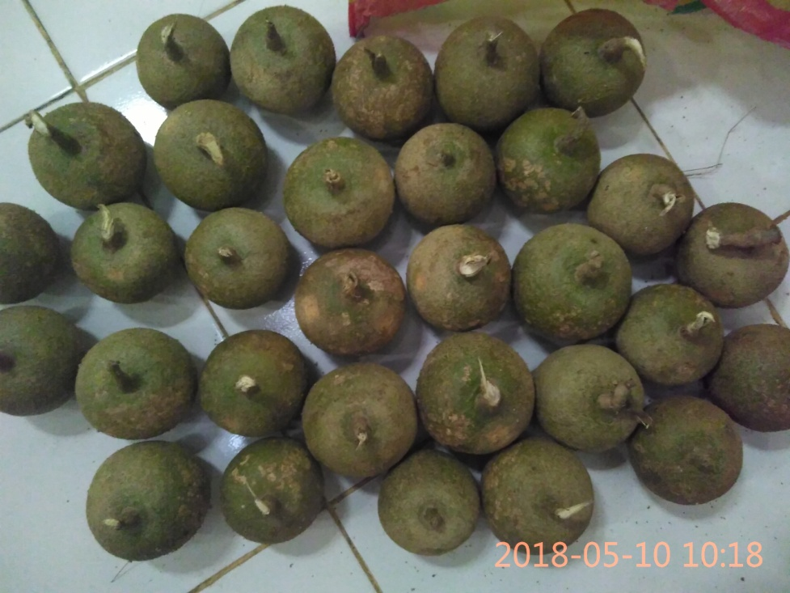

Buah Kawista Segar

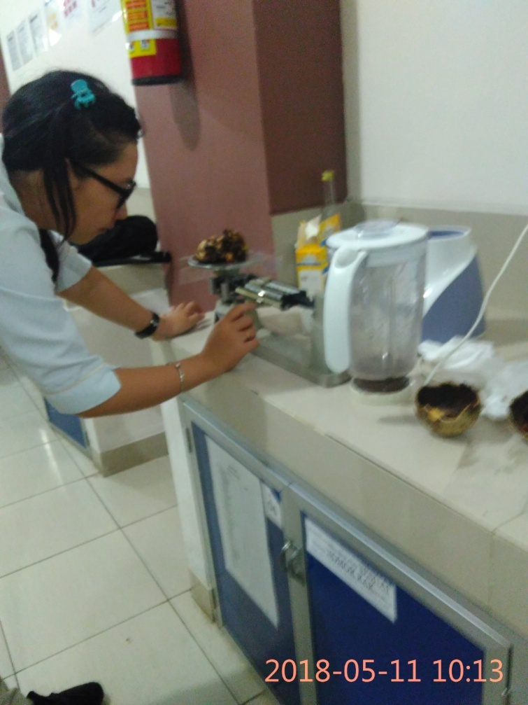

Pembuatan formula Jus Buah kawista

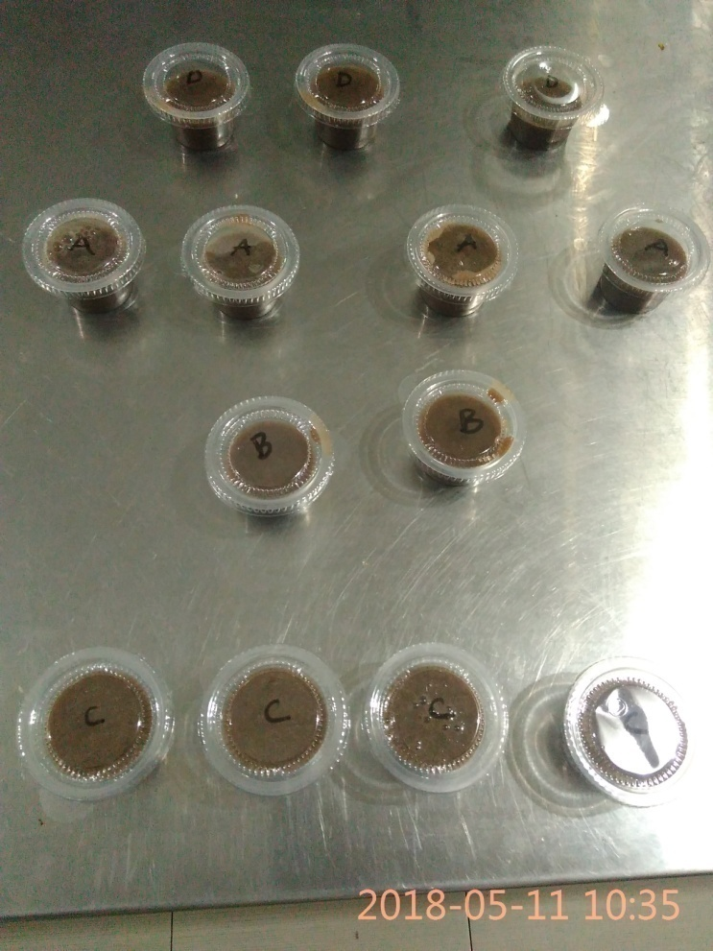

Varian jus buah kawista

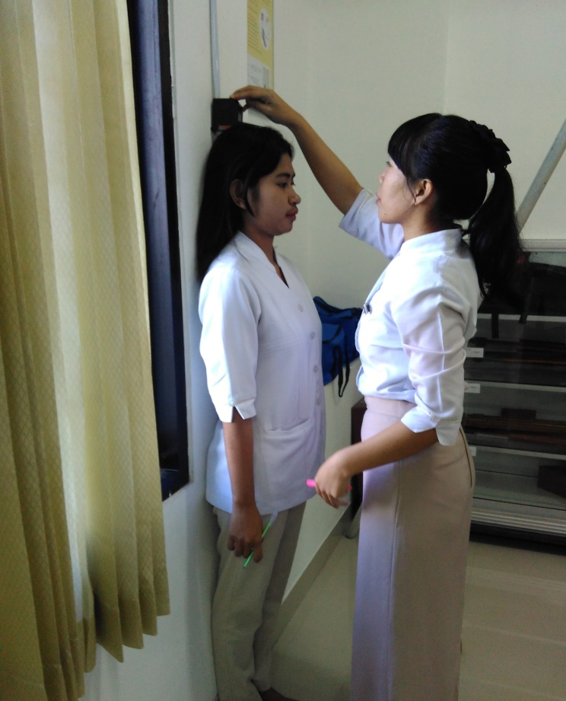

Skrining Status Gizi Calon Responden

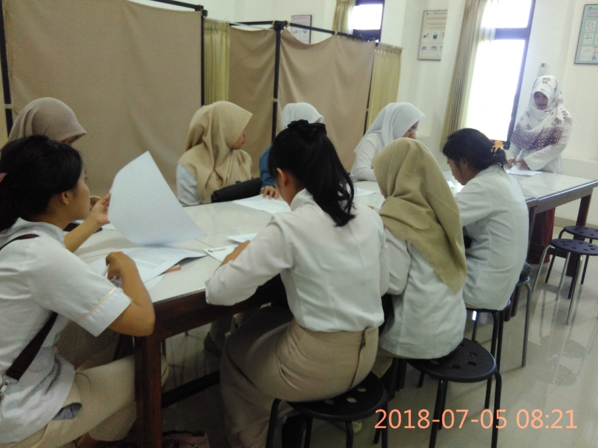

Penjelasan tentang Jalannya Penelitian

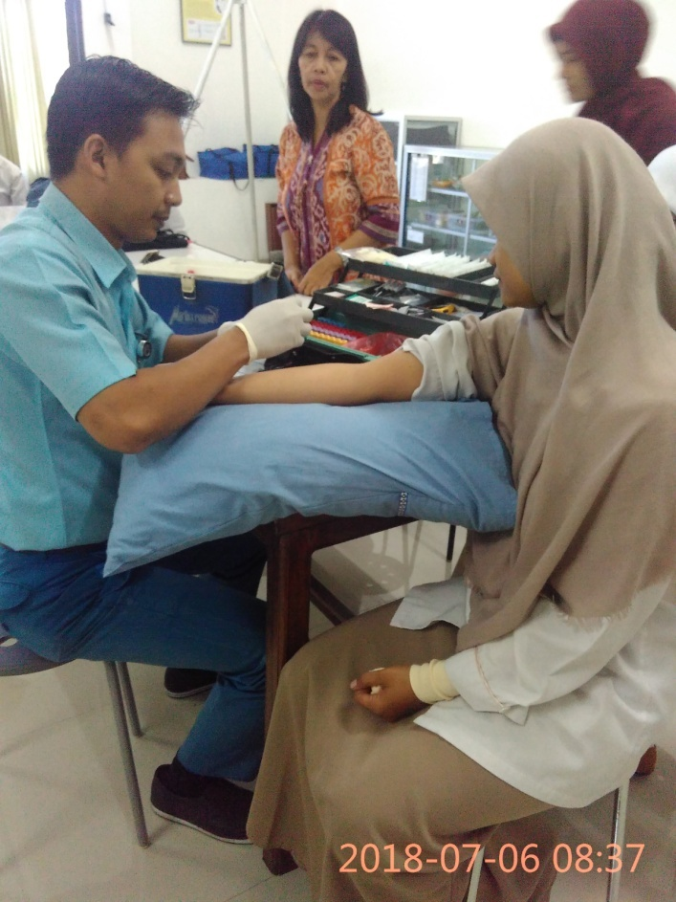

Skrining Pengambilan darah Responden

Pemeriksaan Indeks Glikemik Hari 2

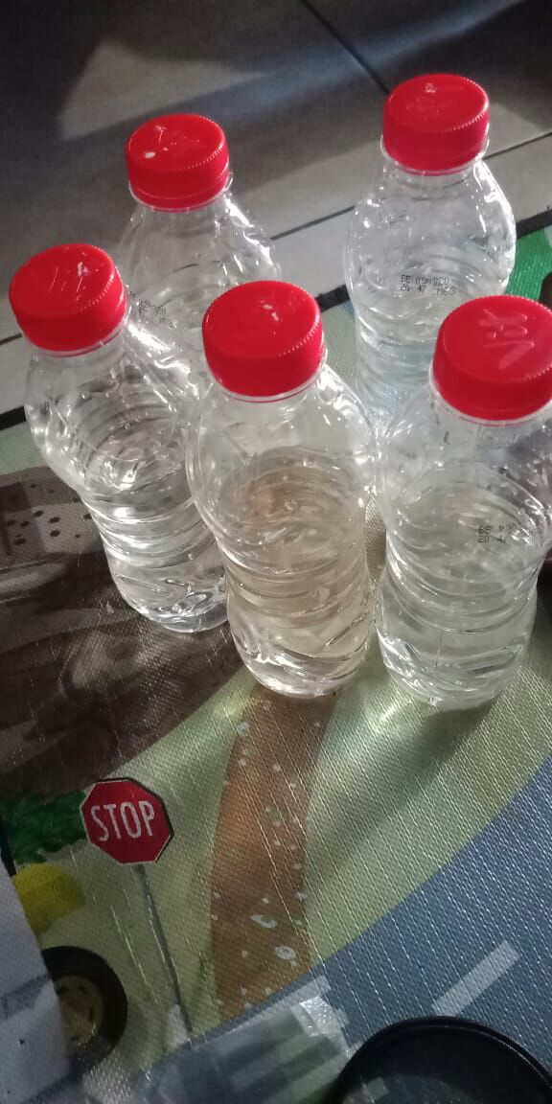

Bahan makanan Standar (Glukosa murni)

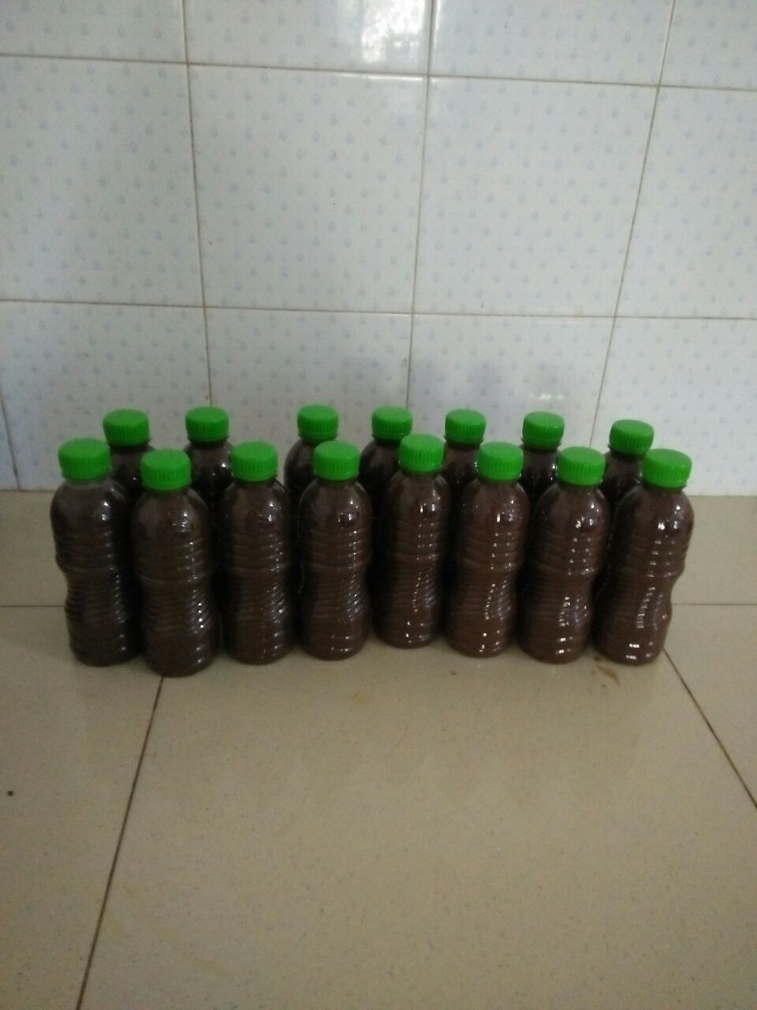

Bahan Makanan uji (Jus Buah Kawista)